（案）
資料１
未定稿

第３期大阪府がん対策推進計画

平成●●年●月

大 阪 府

第１章 第３期計画の基本的事項 1
１ 計画策定の趣旨・背景 1
２ 計画の位置付け 1
３ 計画の期間 1
第２章 第２期計画の評価 3
１ 全体目標に関する評価 3
２ 分野別の取組目標と実績 3
第３章 大阪府におけるがんの現状と課題 4
１ がんの現状と課題 4
(1) 大阪府のがん年齢調整死亡率（全がん） 4
(2) 大阪府のがん年齢調整死亡率・り患率（部位別） 6
(3) 大阪府の５年相対生存率 8
(4) 二次医療圏別年齢調整り患率と死亡率 9
(5) ライフステージ別でみた、り患と死亡が多いがん 10
２ 大阪府のがん対策の現状と課題 11
(1) がん予防・早期発見 11
①がんの１次予防（避けられるがんを防ぐ） 11
②がんの早期発見、がん検診（がんの２次予防） 14
③肝炎肝がん対策 18
(2) がん医療 19
①がん医療提供体制 19
②小児・AYA世代のがん、高齢者のがん、希少がん等 22
③新たな治療法等 25
④がん登録 25
⑤緩和ケア 26
①がん患者の相談支援 29
②がん患者への情報提供 29
③就労支援等のサバイバーシップ支援 30
(4) がん対策を社会全体で進める環境づくり 33
①社会全体での機運づくり 33
②大阪府がん対策基金 33
③がん患者会等との連携 33

第４章 基本的な考え方 34
１ 基本理念と全体目標 35
２ 基本的な取組み 38
(1) がんの予防・早期発見（がんを知り、がんを予防する） 38
(2) がん医療の充実（府民誰もが適切な医療を受けられる体制整備） 38
(3) 患者支援の充実 38
(4) がん対策を社会全体で進める環境づくり 38
３ 分野別の個別目標等 39
１ がんの予防・早期発見（がんを知り、がんを予防する） 42
(1) がんの１次予防 42
(2) がん検診によるがんの早期発見（２次予防） 44
(3) 肝炎肝がん対策の推進 46
２ がん医療の充実（府民誰もが心身ともに適切な医療を受けられる体制整備） 48
(1) 医療提供体制の充実 48
(2) 小児・AYA世代のがん・高齢者のがん・希少がん等の対策 49
(3) 新たな治療法の活用 50
(4) がん登録の推進 50
３ 患者支援の充実 54
(1) がん患者の相談支援 54
(2) がん患者への情報提供 55
(3) 就労支援等のサバイバーシップ支援 55
４ がん対策を社会全体で進める環境づくり 57
(1) 社会全体での機運づくり 57
(2) 大阪府がん対策基金 57
(3) がん患者会等との連携促進 57
第６章 計画の推進体制 58
１ 計画の進捗管理体制 58
２ 計画を推進する各主体の役割 58

第１章 第３期計画の基本的事項

１ 計画策定の趣旨・背景
○平成25年3月に策定した「第２期大阪府がん対策推進計画」の後継計画として策定します。

○急速に進む高齢化とともに、府民のがんり患者の増加が見込まれる中、がん患者とその家族が、住み慣れた地域で自分らしい暮らしを送ることができるよう、府におけるがん患者への医療の提供等の現状と課題を把握し、その解決を図るための取組みを社会全体で総合的かつ計画的に推進するために、第3期計画を策定します。

２ 計画の位置付け
○がん対策基本法第12条第１項の規定に基づき策定する、がん対策の推進に関する都道府県計画として位置付けます。

○国が定めた「第３期がん対策推進基本計画」を勘案して策定します。

○肝炎対策については、国の「肝炎対策の推進に関する基本的な指針」に基づき策定する、肝炎対策を推進するための都道府県計画として位置付けます。

○「大阪府保健医療計画」、「大阪府健康増進計画」、「大阪府高齢者計画」などとの整合を図り、庁内関係部局との連携により、府民のがん対策を推進します。

３ 計画の期間
○第３期計画の期間は、平成30（2018）年度から平成35（2023）年度の６か年の計画とします。なお、中間年の平成32（2020）年度に、がん対策の進捗状況や府内のがんをめぐる状況変化等を踏まえ、点検・見直しを実施します。

○また、第３期計画に基づく具体的な取組計画をアクションプランとして作成するとともに、
当該年度の取組状況を大阪府がん対策推進委員会（注1）に報告のうえ、進捗管理に関するPDCAサイクル（注2）を実施し、アクションプランに反映するよう努めます。

（注1） 大阪府がん対策推進委員会
がん対策の推進に関する基本的かつ総合的な政策及び重要事項を審議する附属機関。
（注2） ＰＤＣＡサイクル
〔plan（立案・計画），do（実施），check（検証・評価），action（改善）の頭文字を取ったもの〕行政政策や企業の事業活動にあたって計画から見直しまでを一貫して行い，さらにそれを次の計画・事業にいかそうという考え方。

図表1：大阪府がん対策推進計画の変遷
 | 第１期  大阪府がん対策推進計画  平成20年８月～平成25年３月 | 第２期  大阪府がん対策推進計画  平成25年４月～平成30年３月 | 第３期  大阪府がん対策推進計画案  平成30年４月～平成35年３月
国の動向 | がん対策基本法制定  （平成20年4月）  第１期がん対策推進基本計画  平成19年度～平成24年度 | 第２期がん対策推進基本計画  平成24年度～平成29年度  がん対策加速化プラン  （平成27年12月） | がん対策基本法改正  （平成28年12月）  第３期がん対策推進基本計画  平成29年度～平成34年度
基本理念 | （基本方針）  ○がん患者を含めた府民の視点に立ったがん対策の実施  ○重点的に取り組む課題を定めた総合的かつ計画的ながん対策の実施 |  | （基本理念）  ○がんを知り、がん予防を進めるとともに、がんになっても心身ともに適切な医療を受けられ、希望をもって安心して暮らせる社会の構築
全体目標 | ○がんによる死亡者の減少  ○すべてのがん患者及びその家族の苦痛の軽減並びに療養生活の質の維持向上  ○がんになっても安心して暮らせる社会の構築 |  | ○がん死亡率の減少  （2次医療圏間の差の縮小）  ○がんり患率の減少  （2次医療圏間の差の縮小）  ○がん患者・その家族における生活の質を向上
取組み | 【がん予防の推進】  ・たばこ対策の推進  ・生活習慣の改善  【がんの早期発見】  ・がん検診の充実、普及・啓発  【がん医療の充実】  ・医療機関の連携・協力体制の整備  ・集学的治療の推進  ・緩和ケアの普及  ・在宅医療体制の充実  ・相談支援、情報提供  ・がん登録の充実 | 【がん予防の推進】  ・たばこ対策等の推進  ・がん教育  【がんの早期発見】  ・がん検診の充実、普及、啓発  ・肝炎肝がん対策の推進  【がん医療の充実】  ・医療機関の連携・協力体制の整備  ・集学的治療の推進  ・緩和ケアの普及  ・在宅医療体制の充実  ・相談支援、情報提供  ・がん登録の充実  【新たな試み】  ・患者・家族との意見交換  ・就労支援  ・大阪府がん対策基金 | 【がん予防・早期発見】  ・がんの１次予防  ・がん検診によるがんの早期発見  （2次予防）  ・肝炎肝がん対策の推進  【がん医療の充実】  ・医療提供体制の充実  ・小児・AYA世代のがん、高齢者のがん、希少がん等の対策  ・新たな治療法の活用  ・がん登録の推進  【患者支援の充実】  ・がん患者の相談支援  ・がん患者への情報提供  ・就労支援等のサバイバーシップ  支援（注3）  【社会全体で進める環境づくり】  ・社会全体での機運づくり  ・大阪府がん対策基金  ・がん患者会等との連携促進

（注3） サバイバーシップ
がんの診断を受けた人々（がんサバイバー）がその後の生活で抱える身体的・心理的・社会的な様々な課題を、社会全体が協力して乗り越えていくという概念。

第２章 第２期計画の評価

１ 全体目標に関する評価
○がんによる死亡の減少
75歳未満の全がん年齢調整死亡率については、平成19年（97.3）の『30％減』をめざしてきましたが、平成28年は81.4であり、目標年である平成29年には約20％の減少と推測され、目標達成は困難な見通しです。

２ 分野別の取組目標と実績

分野 | 取組目標 | 取組実績（平成29年3月末時点）
がん予防 | たばこ対策等の推進 | 健康増進計画に基づき、たばこの健康影響についての正しい知識の普及啓発、禁煙サポートの推進、受動喫煙の防止に関するガイドラインの普及啓発を実施。
 | がんの予防につながる学習活動の充実（がん教育） | 府立高校３校及び公立中学校25校で実施。
 | 女性に特徴的ながん対策の推進 | 子宮頸がんワクチンの副反応により、現在は定期接種の積極勧奨が控えられていることから、取組みは未実施。
がんの  早期発見 | がん検診の充実 | 大腸がん、肺がん、子宮頸がん検診の受診率は目標を達成したが、胃がん、乳がんについては未達成。
 | 肝炎肝がん対策の推進 | 平成20年から平成27年まで55万人がウイルス検査を受診。フォローアップ事業に取り組むも、精密検査受診率の目標である80％は未達成。
がん医療の充実 | 医療機関の連携・協力体制の整備・集学的治療の推進 | 国指定・府指定のがん診療拠点病院として65病院を整備。大阪府がん診療連携協議会及び二次医療圏毎にネットワーク協議会を設置し連携体制を構築。
 | 緩和ケアの普及 | 正しい知識の普及啓発を実施。緩和ケア研修（PEACE研修）については、国指定がん診療拠点病院における医師の研修受講率は、目標の90％をクリアする見込み。また、研修修了者数は、医師が延べ7,058人、医師以外が延べ2,089人。
 | 在宅医療体制の充実 | 在宅緩和ケアマップ・リスト等を作成した他、がん緩和ケア地域連携パスを策定。
 | がんに関する情報提供・相談支援機能の向上 | ホームページの運営・充実、地域の療養情報おおさかがんサポートブックを発行、改訂。相談支援センター相談員の研修を実施。
 | 小児がん対策の充実 | 大阪府がん診療連携協議会小児・AYA部会等を通じて医療提供体制を充実。
 | がん登録の充実 | 精度向上に関する目標値を達成。り患数確定までの期間の短縮は目標達成、生存率報告までの期間については未達成。がん登録推進法成立に伴い、全国がん登録に登録体制を移行、整備・効率化。
がん対策の  新たな試み | 患者・家族との意見交換 | 大阪がん患者団体協議会との意見交換、がん対策基金を活用した患者会活動支援を実施。
 | 就労支援 | 治療と仕事に関する両立支援セミナーの開催や、ハローワーク、大阪産業保健総合支援センターとの連携による相談支援体制を整備。

第３章 大阪府におけるがんの現状と課題

１ がんの現状と課題
▽ 大阪府のがん年齢調整死亡率（75歳未満）は、平成29年には、平成19年と比べると約20％減少すると推測され、全国の減少率よりも大きくなっています。肝がんの死亡率が大きく減少していることが、その要因です。しかし、死亡率は、依然として全国平均よりも高く、引き続き、早期発見や早期治療により、がんの死亡者を減らすことが必要です。
▽ がんのり患率については、ほとんどの部位で増加傾向にあります。また、喫煙に関連するがんでも、り患率が増加しています。がんの予防により、がんのり患者を減らすことが必要です。
▽ ５年相対生存率は年々改善しており、治療だけでなく、仕事との両立支援など、生活を送るなかで必要な支援を受けられる環境の整備が必要です。

(1) 大阪府のがん年齢調整死亡率（全がん）
○大阪府のがん年齢調整死亡率（注4）（75歳未満）は、平成28（2016）年では81.4であり、平成19（2007）年の97.3と比べて15.9ポイント減少しています。年平均変化率は、全国1.8％の減に対し、府は2.2％の減となっており、全国よりも改善しています。このままの傾向で推移した場合、平成29（2017）年には、平成19（2007）年と比べて約20％減少すると推測されます。
図表2：がんの年齢調整死亡率（全部位、男女計、75歳未満）の推移（大阪府・全国）

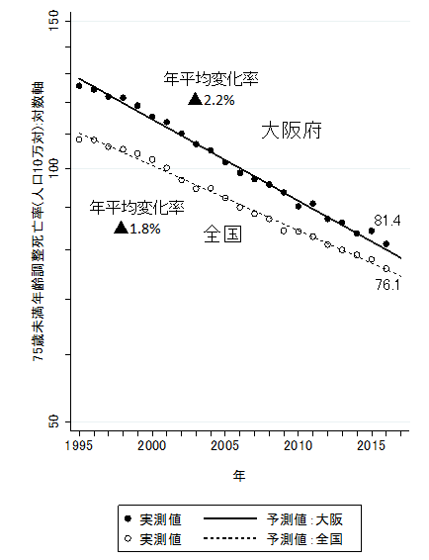
97.3

出典：人口動態統計
出典：人口動態統計
（注４） 「がん年齢調整死亡率」
高齢化など年齢構成の変化の影響を取り除いたものです。
○大阪府のがん年齢調整死亡率（75歳未満）は年間2.2%で減少しており、全国の1.8%と比べ減少率が大きくなっています。しかし、肝がんを除いた全部位の死亡率減少は全国と大きな差はなく、肝、肺、胃、を除外した場合のその他の部位に限ると、大阪府と全国では同等の減少率であることがわかります。したがって、大阪府において、死亡率が大きく減少しているのは、主に肝がんの減少が大きな要因となっています。

○大阪府の死亡率は、依然として全国平均よりも高く、引き続き、予防、早期発見、早期治療により、がんの死亡者を減らすことが必要です。
図表3：全部位のがん年齢調整死亡率（男女計、75歳未満）に占める
がんの部位別年齢調整死亡率の推移（大阪府・全国）

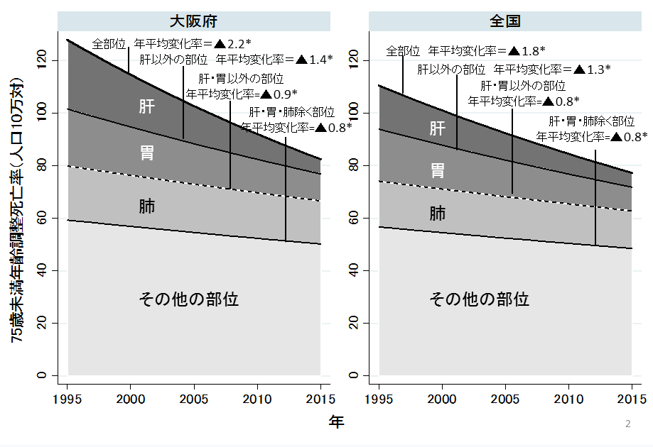

出典：人口動態統計

(2) 大阪府のがん年齢調整死亡率・り患率（部位別）
○７ページの図表４において、り患率が右肩上がりで増加しているのは、そのがんにかかる患者の割合が増え、1次予防が進んでいないことを示します。逆に右肩下がりで減少しているのは、患者の割合が減少し、1次予防が進んでいることを示します。

〇死亡率が右肩上がりで増加しているのは、そのがんで亡くなられる割合が増え、右肩下がりで減少しているのは、亡くなられる割合が減ってきていることを示します。

○り患率と死亡率が、かい離が徐々に大きくなっているのは、がんにかかっても治る患者さんが増えてきていることを示しており、ここに示す５つのがんではいずれもその傾向が認められます。

○全り患率と進行がんの り患率のかい離が徐々に大きくなっているのは、早期発見が増え進行がんが減っていることを示します。

○胃がんでは、全り患率と進行がん り患率が、かい離しており、進行がん り患率と死亡率がほぼ並行に減少していることから、死亡率の減少は、早期発見の向上によるものと、ほぼ説明できると考えられます。

○大腸がんでは、全り患率が増加を続け、進行がんの り患率は平成19（2007）年ごろから横ばいですが、死亡は平成22（2010）年以降横ばいです。進行がんり患率と死亡率がかい離していく平成15（2003）年ごろから進行がんに対する治療成績の向上が寄与していると考えられますが、早期発見の効果が十分でなく進行がんを減らすまでに至っていません。

○肺がんでは、女性では全り患率が増加しており、たばこ対策が十分でないことが考えられます。ただし、全り患率と進行がんのり患率が離れており、早期発見の症例が増加した影響が考えられます。男性においても、全り患率と進行がんのり患率は横ばいで１次予防であるたばこ対策が十分でないことと、2次予防である早期発見の効果も十分でないと考えられます。一方、死亡率が減少しており、治療成績の向上が寄与していると考えられます。

○乳がんでは、死亡率は横ばいから緩やかな減少ですが、全り患率と進行がんのり患率いずれも増加しており、進行がんに対する治療成績の向上が寄与していると考えられますが、早期発見の向上が十分でないと考えられます。

○子宮頸がんでは、死亡率は緩やかに減少していますが、全り患率も進行がんり患率も増えており、１次予防と早期発見が十分でないことを示します。

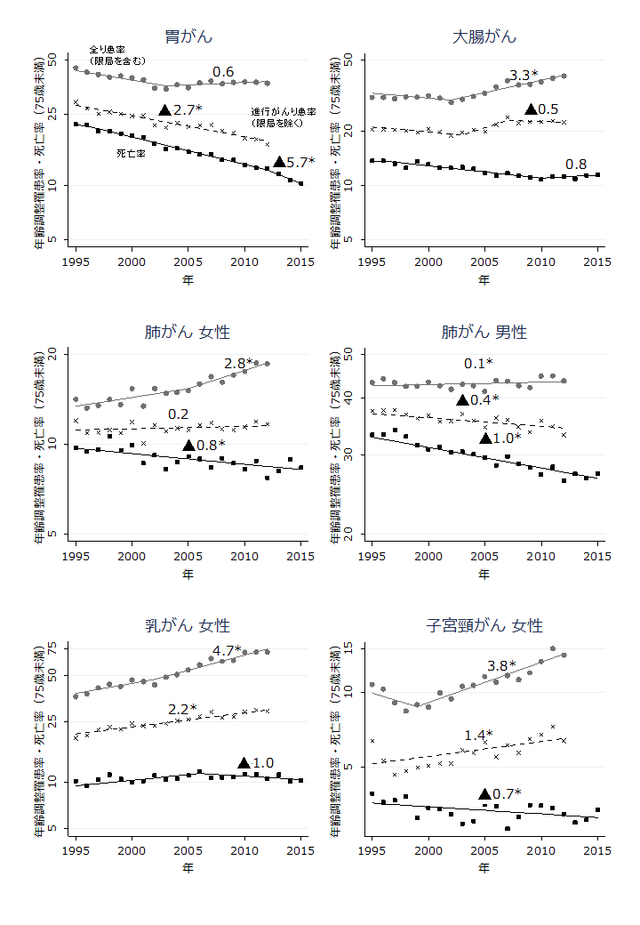
図表4：がんの性別・部位別年齢調整り患率と死亡率（75歳未満）【がん検診関連がん】

灰色実線：り患率（上皮内除く）、 黒破線：進行がんり患率、黒実線：死亡率
図中の数値は年平均変化率（％）, *はp<0.05で統計的有意な変化を表す
出典：大阪府におけるがん登録（り患）、人口動態統計（死亡）

(3) 大阪府の５年相対生存率
○大阪府におけるがんの５年相対生存率（注5）は、多くの部位で向上しています。治療だけでなく、仕事との両立支援など、がんサバイバ―の方が生活を送るなかで必要な支援を受けられる環境の整備が必要です。

図表5：がんの性別・部位別５年生存率の推移

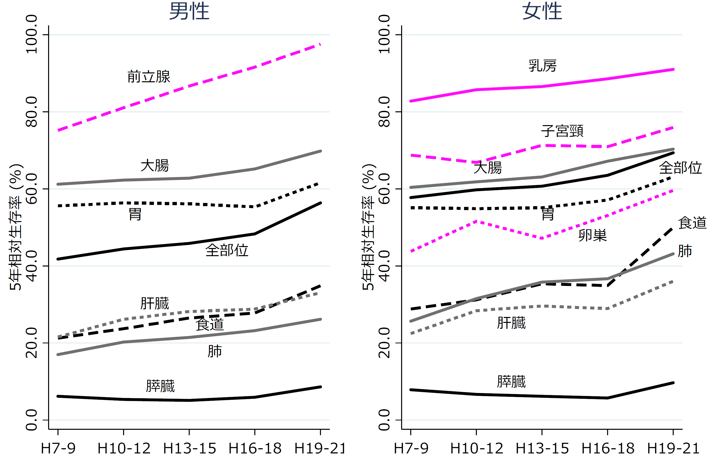
出典：人口動態統計、大阪府におけるがん登録

（注5）５年相対生存率
5年生存率はがんと診断されてから、5年間生存していた患者の割合です。がんが治癒したとみなすことのできる期間はがんの部位によっても異なりますが、一般的に5年生存率が用いられています。
がん患者の死因は必ずしもがんだけではなく、高齢の場合は他の死因の影響が大きくでます。そこでがん以外の全ての死因による実測生存率を求め、同じ条件（同じ性別・年齢など）の日本人全体の生存率で割った相対生存率をここでは示しています。
相対生存率が１００％ということは、同性・同年齢の日本人全体と同じ生存確率ということになります。７０％であれば、日本人全体に比べて生存確率が３０％低い（あるいは死亡確率が３０％高い）ことになります。
注●５年相対生存率
5年生存率はがんと診断されてから、5年間生存していた患者さんの割合です。がんが治癒したとみなすことのできる期間はがんの部位によっても異なりますが、一般的に5年生存率が用いられています。
がん患者さんの死因は必ずしもがんだけではなく、高齢の場合は他の死因の影響が大きくでます。そこでがん以外の全ての死因による実測生存率を求め、同じ条件（同じ性別・年齢など）の日本人全体の生存率で割った相対生存率をここでは示しています。
相対生存率が１００％ということは、同性・同年齢の日本人全体と同じ生存確率ということになります。７０％であれば、日本人全体に比べて生存確率が３０％低い（あるいは死亡確率が３０％高い）ことになります。

(4) 二次医療圏別年齢調整り患率と死亡率
○二次医療圏別に年齢調整り患率（進行がんに限る）および進行がん死亡率をみると、り患率と死亡率ともに差があることが分かります。男女ともに二次医療圏によって1.2～1.3倍程度の違いが認められます。ただし、がんの部位や進行度分布の違いをはじめ、影響を与える要因を考慮する必要があります。二次医療圏別の医療提供体制などの情報を継続的に収集し、二次医療圏間の格差を縮小させる方策について検討していく必要があります。

図表6：二次医療圏別、年齢調整り患率と死亡率（全がん・75歳未満）
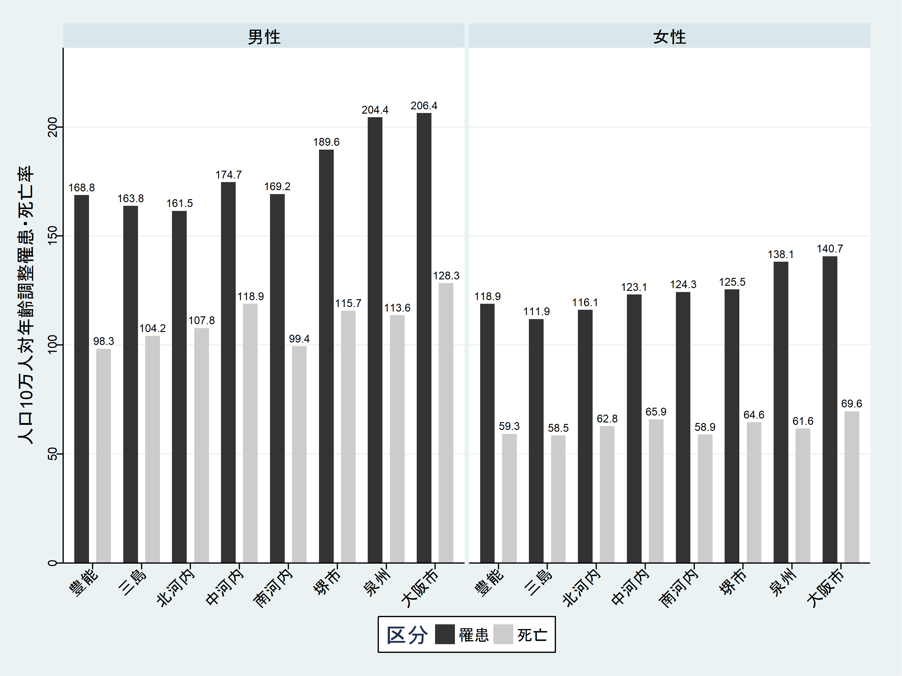

出典：大阪府におけるがん登録
り患 ： 2008-2012年
死亡 ： 2011-2015年

(5) ライフステージ別でみた、り患と死亡が多いがん
○小児世代（15歳未満）のがんのり患と死亡は、白血病、脳腫瘍の割合が高くなっています。また、AYA世代（15歳～39歳）（注6）については、男性のり患、死亡は白血病の割合が高く、女性のり患、死亡は乳房、子宮頸がんの割合が高くなっています。ただし、小児世代およびAYA世代のがんは、他の世代に比べて患者数が少なく、がん種も多種多様であり、医療従事者の診療等の知見が蓄積されにくい特徴があります。
○働く世代の40歳以降のがんのり患と死亡は、男性では胃、大腸、肺がんの割合が、女性ではこれに加えて乳がんの割合が高くなっています。これらの部位は、いずれも科学的根拠のあるがん検診が実施されていることから、がん検診により早期にがんを発見し治療につなげていくことが重要です。
○高齢者世代では、死亡は肺がんの割合が高く、男性では次いで胃がんが、女性では大腸がんの割合が高くなっています。また、男性のり患は、胃がん、前立腺がん、肺がんの割合が高く、女性のり患は、大腸がん、乳房、胃、肺がんの割合がそれぞれ高くなっています。り患数と死亡数ともに、他の世代と比べても多く、高齢のがん患者の対策が求められています。

図表7：ライフステージ別でみた、り患と死亡が多いがん
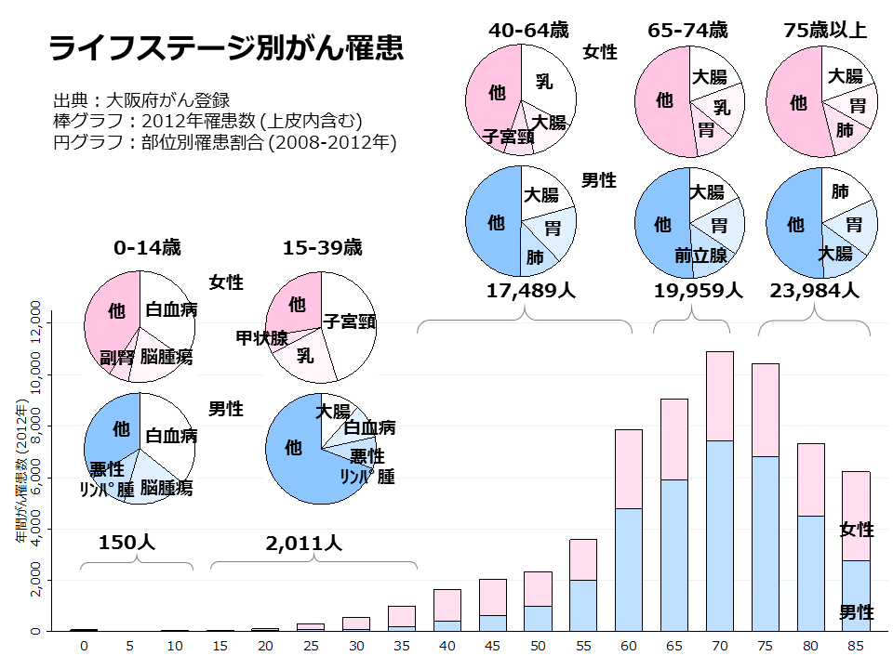
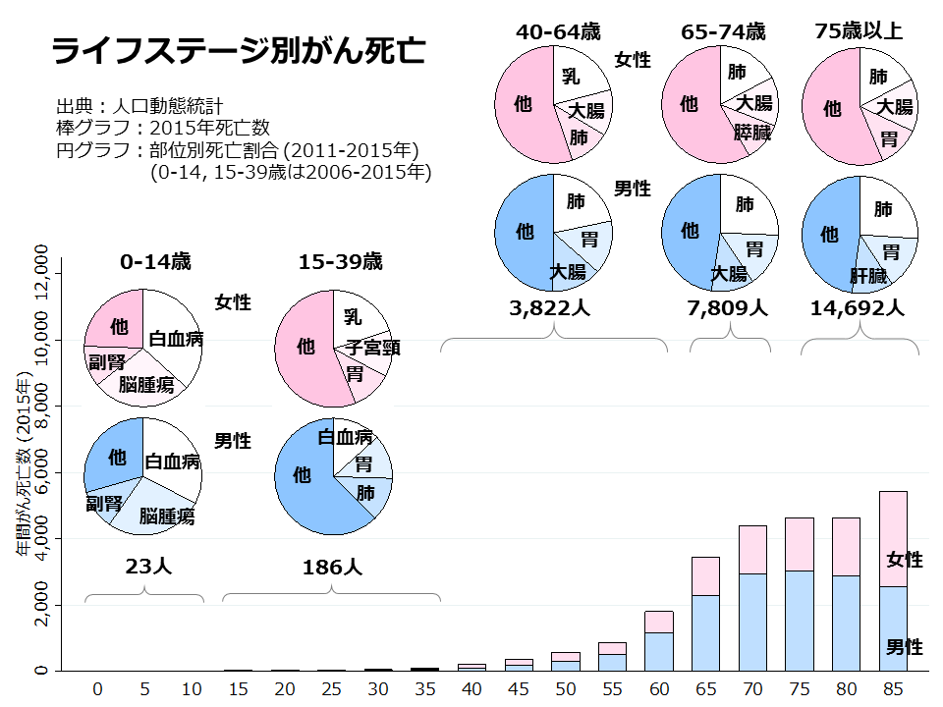
（注6）AYA（adolescent and young adult, 思春期・若年成人）世代
15歳以上39歳未満のがん患者（治療終了後のがん患者、AYA世代にある小児がん経験者も含む。）年齢の定義については、諸説ありますが、本計画においては15歳以上39歳未満とし、異なる年齢階級を指す場合には（15-29歳など）明記しています。

出典：大阪府におけるがん登録（り患）、人口動態統計（死亡）

２ 大阪府のがん対策の現状と課題

(1) がん予防・早期発見
▽ 喫煙、飲酒、食事。運動などの生活習慣を改善することにより、避けられるがんを防ぐことがまず大切です。子どもの頃からがんに対する正しい知識などを学ぶ、がん教育の充実が求められます。
▽ 大阪府のがん検診受診率は年々向上していますが、依然として全国最低レベルにあり、受診率向上に向けた取組みが必要です。また、早期発見につながるよう精密検査受診率の向上など、検診精度の維持向上が必要です。
▽ 肝がんの多くは、肝炎ウイルスの感染が原因であり、肝炎ウイルス陽性者の重症化を予防することが、肝がんの減少につながることから、肝炎ウイルス検査や陽性者への精密検査の受診勧奨、肝疾患診療連携拠点病院を中心とする医療提供体制の充実が必要です。

①がんの１次予防（避けられるがんを防ぐ）
ア たばこ対策
○大阪府における習慣的喫煙者の割合（喫煙率）は、男女合計で19.9%であり、日本全国における喫煙率の19.8%とほぼ同じとなっています。喫煙率は、男性の喫煙率は30.4％（全国の都道府県で高い方から順に32番目位）で30歳代（38.0％）が特に高く、女性では10.7％（全国の都道府県で6番目位）で50歳代（15.7％）が特に高く、日本全国と比べても大阪府では女性の喫煙率が高くなっています。

○喫煙は、心筋梗塞、脳卒中などの循環器疾患、慢性閉塞性肺疾患（COPD)、結核、ぜんそくといった呼吸器疾患だけでなく、肺がん、食道がん、鼻腔・副鼻腔がん、口腔・咽頭がん、喉頭がん、肝臓がん、胃がん、膵臓がん、膀胱がん、子宮頸がんなど多くの部位のがんのリスク因子になると指摘されています。

○また、平成28年８月にまとめられた、国の検討会報告書の中では、受動喫煙によって、非喫煙者の肺がんリスクが３割上昇することが報告され、受動喫煙と肺がん等の疾病の因果関係を含め受動喫煙の健康への影響が明らかになっています。

○がん予防には、喫煙率減少と受動喫煙防止対策の充実が必要です。喫煙行動と受動喫煙が健康に与える影響を正しく理解し、禁煙等、適切な行動を促進するとともに、受動喫煙の防止に向けた取組みが求められます。

イ 喫煙（受動喫煙を含む）以外の生活習慣
○避けられるがんを予防するには、飲酒、食事、運動などの生活習慣を改善することも重要です。しかし、生活習慣病のリスクを高める量を飲酒している者の割合は男性、女性とも５０歳代において、その割合が最も高くなっています。また、野菜や食塩摂取量は大きな改善が見られず、国の目標値に達していません。

ウ がんに関する感染症対策
○発がんに寄与する因子としては、ウイルスや細菌の感染は、男性では喫煙に次いで２番目、女性では最も発がんに大きく寄与する因子となっています。発がんに大きく寄与するウイルスや細菌としては、子宮頸がんの発がんと関連するヒトパピローマウイルス（ＨＰＶ）（注７）、胃がんと関連するヘリコバクター・ピロリ（注８）等があります。

○子宮頸がん予防ワクチンの接種については、現在、積極的な接種勧奨が差し控えられています。国が科学的知見を収集した上で総合的に判断していくこととしています。また、ヘリコバクター・ピロリの除菌による胃がん発症予防における有効性については、国において内外の知見を基に検討しています。

（注７）ヒトパピローマウイルス
ヒトパピローマウイルスは、性経験のある女性であれば50％以上が生涯で一度は感染するとされている一般的なウイルスです。しかしながら、子宮頸がんを始め、肛門がん、膣がんなどのがんや尖圭コンジローマ等多くの病気の発生に関わっていることが分かってきました。特に、近年若い女性の子宮頸がんり患が増えていることもあり、問題視されているウイルスです。

（注８）ヘリコバクター・ピロリ
胃の中でも生息できる細菌であり、50歳代以上の日本人の40%以上が感染していますが、若年者の感染率は減少が続いています。胃がんの危険因子として注目されています。
図表９：全がん死亡における各リスク要因の人口寄与危険割合（％）
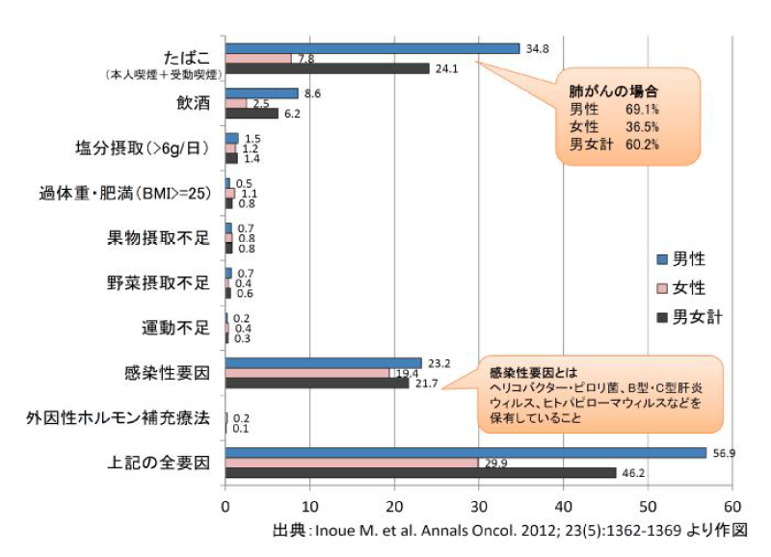

エ がん教育
○がんに対する正しい知識や、がんを予防するための規則正しい生活習慣などを子どもの頃から、身につけることが重要です。

○大阪府教育庁においては、平成26年度から平成28年度まで、がん専門医等の協力のもとで教材等を作成し、府立高等学校及び市立中学校をモデル校として研究授業等を実施しました。新学習指導要領は、中学校においては平成3３年度から全面実施、高校においては平成3４年度から年次進行で実施される予定です。教員が、学校におけるがん教育を行えるよう、がんに対する正しい知識習得に取組む必要があります。

○また、大阪府がん対策基金を活用し、平成27年度から、中学校において、がん専門医や地域の医師等の外部講師による、がん教育を実施しています。引き続き、がん教育の普及のため、外部講師の活用を拡充させることが必要です。

②がんの早期発見、がん検診（がんの２次予防）
ア 検診受診率等
【検診受診率等の状況】
○がんを早期発見し、適切な治療につなげるには、科学的根拠に基づき有効性（がんによる死亡の減少）が確認されたがん検診を多くの人に適切に実施することが重要です。

○住民を対象とした対策型検診（注10）を実施している市町村では、受診促進を図るため、土日検診などの受診環境整備、効率的・効果的な受診勧奨・再勧奨等に取り組んできました。検診受診率は年々向上しているものの、依然として全国最低レベルの状況にあります。引き続き、受診率向上につながる取組みの充実が必要です。

○また、精密検査が必要と判定された受診者が、実際に精密検査を確実に受診することが必要です。府内市町村における精密検査受診率（精密検査受診者数／要精密検査者数）は、大腸がん（男性）66％～乳がん（女性）91.6％であり、全国に比べて高くなっていますが、さらなる向上につながる取組みが必要です。
（注9）対策型検診
対策型検診とは、集団全体の死亡率減少を目的として実施するものを指し、公共的な予防対策として行われます。このため、有効性が確立したがん検診を選択し、利益は不利益を上回ることが基本条件となります。わが国では、対策型検診として市区町村が行う住民検診（胃がん、大腸がん、肺がん、乳がん、子宮頸がん）が該当します。
 | 胃がん  検診 | 大腸がん  検診 | 肺がん  検診 | 乳がん  検診 | 子宮頸がん  検診
平成22年 | 23.0％  （47位） | 19.5％  （47位） | 16.4％  （47位） | 32.5％  （46位） | 33.0％  （45位）
平成25年 | 30.2％  （4７位） | 29.8％  （4７位） | 32.3％  （4７位） | 35.7％  （4６位） | 37.1％  （4５位）
平成28年 | 33.7％  （46位） | 34.4％  （44位） | 36.４％  （46位） | 39.0％  （43位） | 38.５％  （39位）
平成28年  全国平均 | 40.9％ | 41.4％ | 46.2％ | 44.9％ | 42.3％
第二期大阪府計画での目標値 | 40％ | 30％ | 35％ | 40％ | 35％
図表10:第２期大阪府がん対策推進計画におけるがん検診受診率目標値と実績値推移

※受診率は40～69歳（子宮頸がんは20～69歳）で算出したもの。
また、胃がん・大腸がん・肺がんは過去一年以内の、乳がん・子宮頸がんは過去二年以内の受診率。
※平成28年の全国平均及び順位は熊本県を含まず。
出典：国民生活基礎調査
図表11：大阪府におけるがん検診の精密検査受診率の推移と許容値移

 | 胃がん  検診 | 大腸がん  検診 | 肺がん  検診 | 乳がん  検診 | 子宮頸がん  検診
平成22年度 | 83.8％  （21位） | 63.5％  （40位） | 81.8％  （27位） | 92.7％  （21位） | 80.7％  （15位）
平成25年度 | 83.9％  （24位） | 68.8％  （３１位） | 85.2％  （２１位） | 91.6％  （８位） | 77.6％  （２１位）
平成26年度 | 85.7％  （17位） | 70.2％  （30位） | 87.6％  （14位） | 93.4％  （９位） | 82.4％  （16位）
平成26年度  全国平均 | 80.9％ | 68.3％ | 80.3％ | 86.3％ | 72.5％
許容値（注10） | 70％以上 | 70％以上 | 70％以上 | 80％以上 | 70％以上
※精検受診率は40～74歳（子宮頸がんは20～74歳）で算出
出典：国立がん研究センターがん情報サービス「がん登録・統計」がん検診のプロセス指標（住民検診）
【がん検診を受診しない理由】
注●許容値
許容値とは、精度管理のために国が定める「最低限の基準」として位置づけられた値です。
○がんに関する知識とがん検診の受診状況の関係を見ると、がんと生活習慣の関連性や喫煙リスク等がんに関する知識がある人ほど、がん検診を受診している傾向がみられます。また、がん検診を受けない理由として、「がんが心配な時は、その都度、医療機関を受診すればよい」という回答をした人も多くみられることから、がんやがんの予防に関する正しい知識の普及啓発が必要です。

○がん検診を受けない理由として、経済的な負担を挙げている人が多くみられますが、がん検診は安価で受診できることが知られていない可能性が高いと考えられます。また、「受診する時間がないから」と回答した人も多くみられることから、がん検診の普及啓発や利便性に配慮した受診環境整備の充実が必要です。
（注10）許容値
許容値とは、精度管理のために国が定める「最低限の基準」として位置づけられた値です。

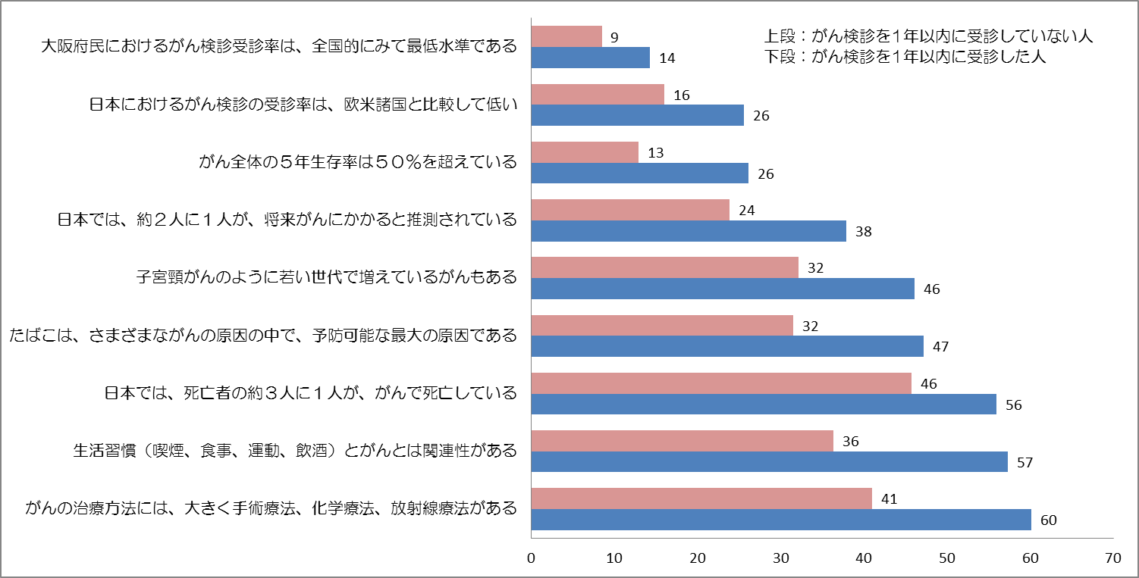
図表12：がんに関する知識とがん検診の受診状況の関係

出典：がん・がん検診に対する府民の意識と行動に関する調査（Qネット）

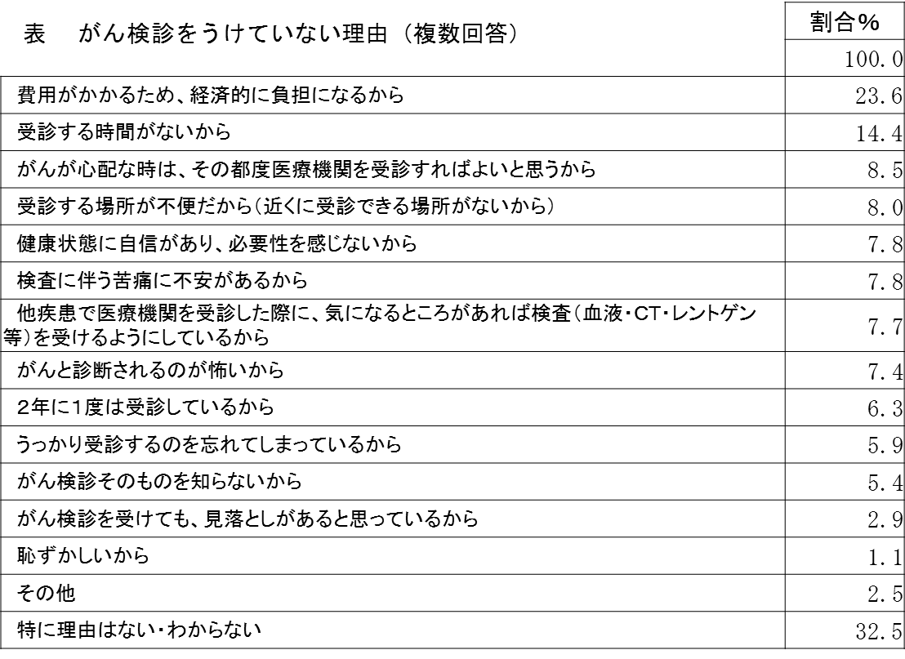
図表13：がん検診を受けていない理由（複数回答）

出典：がん・がん検診に対する府民の意識と行動に関する調査（Qネット）

イ がん検診の精度管理等
○信頼性の高いがん検診を実施するには、徹底した精度管理が不可欠です。府の精度管理センター事業（注11）の実施を通じて、精度を適切に管理している市町村は増加していますが、十分とは言えません。府内における、がん検診の精度管理体制のさらなる充実が必要です。

○一方、国の「がん予防重点教育及びがん検診実施のための指針」（以下、指針という）に定められていないがん検診（PSAによる前立腺がん検診（注12）、胃がんのABC検査（注13）、乳がんの超音波検査・視触診単独による検診など）については、検診による偶発症や過剰診断等の不利益ががんの早期発見等の利益を上回る可能性があるなど、有効性が確認されていないため、対策型検診として実施することは大きな問題があります。国の指針に基づいたがん検診の実施体制をより一層充実させることが重要です。

ウ 職域におけるがん検診
○国民生活基礎調査によると、がん検診受診者のうち、職域における受診者は、40～70％程度いるとされていますが、保険者や事業主が任意で実施しているものであり、検査項目や対象年齢等実施方法は様々です。また、対象者数や受診者数等の実態把握が現状ではできないため受診率の算定や精度管理を行うことができないなどの課題があります。職域において、科学的根拠に基づくがん検診が実施され、実態把握できるよう、国や保険者等と連携して取り組む必要があります。
（注11） 精度管理センター事業
大阪がん循環器病予防センターに設置した精度管理センターでは検診機関としてのノウハウを活用し、大阪府と連携しながら、市町村ごとの課題について分析・助言を行っています。個別の課題の中から、大阪府全体として取り組むべきものについては、「大阪府がん対策推進委員会」がん検診・診療部会に提示し、その解決策を検討しています。
（注12） PSAによる前立腺がん検診
血液検査でPSA値を調べることにより前立腺がんの可能性を調べる検査です。
（注13） ABC検査
ヘリコバクター・ピロリ菌抗体検査とペプシノーゲン法の二つの検査の結果により胃がんのかかりやすさを３～５群に分けることをABC検査と呼びます。完全に確立した検査法ではなく2016年度にも分類やカットオフ値が一部変更されています。

③肝炎肝がん対策
ア 肝炎の予防
○肝炎は国内最大級の感染症であり、感染を放置すると肝硬変や肝がんといった重篤な病気に進行します。肝炎ウイルスは、感染しても自覚症状に乏しく、感染に気付きにくいため、府民一人ひとりが感染によるリスクを自覚した対応に基づき予防できるよう、肝炎についての正しい知識と理解を深めるための普及啓発が重要です。

イ 肝炎ウイルス検査の受診勧奨
○肝がんの多くは、肝炎ウイルスの感染による慢性肝炎や肝硬変が原因と言われています。大阪府と市町村では肝炎ウイルス検査を実施しており、平成20年度から27年度までの累積受診者数は、Ｂ型、Ｃ型あわせて約55万人です。引き続き、肝炎・肝がんの予防・早期発見のため、受診者の増加が重要です。

ウ 肝炎肝がんの医療提供体制
○肝炎の重症化予防には、肝炎ウイルス検査の陽性者が精密検査を速やかに受診し、専門治療を受けることが極めて重要です。このため、「大阪府フォローアップ事業実施指針」に基づき、関係機関と連携して、専門治療へつなげる体制を整備しています。しかし、市町村が実施する肝炎ウイルス検査での精密検査受診率は、平成27年度でB型が54％、C型が41％となっています。

図表14：市町村における要精密検査者のフォローアップ状況

Ｂ型肝炎 | 平成21年度 | 平成25年度 | 平成26年度 | 平成27年度
受診者数 | 100 | 141 | 156 | 127
精密検査受診率 | 27％ | 58％ | 60％ | 54％
Ｃ型肝炎 | 平成21年度 | 平成25年度 | 平成26年度 | 平成27年度
受診者数 | 113 | 97 | 83 | 49
精密検査受診率 | 33％ | 62％ | 55％ | 41％

○国の通知に基づき、大阪府肝疾患診療連携拠点病院として府内５か所の大学病院を指定しています。また、肝炎専門医療機関と協力医療機関による治療体制として、平成29年３月現在、専門医療機関169施設、協力医療機関644施設を指定しています。引き続き、肝疾患診療連携拠点病院を中心とした医療提供体制の充実を図る必要があります。

○平成20年度より、国において肝炎治療に対する医療助成制度が創設されたことに伴い、実施機関となる府において、Ｂ型及びＣ型ウイルス性肝炎、Ｃ型代償性肝硬変の治療を目的とした治療費の一部を助成しており、順次助成対象を拡充してきました。

○肝疾患診療連携拠点病院肝疾患相談支援センターでは、肝炎肝がんに対する情報を提供するとともに、不安や疑問に対する相談を行っています。患者や家族からの様々な相談に対応するため相談支援機能の充実が必要です。

エ 肝炎肝がんに関する普及啓発
○市町村や肝疾患拠点病院等と連携して、肝炎肝がんに対する正しい知識及び人権の尊重に関する普及・啓発を行っていますが、さらなる充実が必要です。

(2) がん医療
▽ がん診療拠点病院を通じて、がん医療の均てん化を進めるとともに、二次医療圏毎に地域の実情に応じて、地域連携の一層の充実を図る必要があります。
▽ 小児・AYA世代のがん、高齢者のがん、希少がん、難治性がんについては、それぞれの特性に応じた対策が必要です。
▽ 大阪において、重粒子治療施設やBNCT治療施設が開設される予定であり、最先端のがん治療の提供が期待されます。
▽ 全国がん登録の実施に伴い、精度維持・向上や得られたデータの活用が求められています。
▽ 緩和ケアについて広く府民に対する普及啓発を図るとともに、提供体制の充実、緩和ケア研修会の受講促進等に努める必要があります。

①がん医療提供体制
ア がん診療拠点病院
○府内には、府民が質の高いがん医療を均しく受けられるよう、がん診療拠点病院があります。このうち、都道府県がん診療連携拠点病院として、大阪国際がんセンターが指定されており、府全体のがん診療の質の向上及びがん診療の連携体制において中心的な役割を担っています。平成２９年４月現在、国が指定する「がん診療連携拠点病院」が16病院、「小児がん診療拠点病院」として、大阪母子医療センターと大阪市立総合医療センターの2病院（大阪市立総合医療センターは「がん診療連携拠点病院」としても指定されています。）、府が独自に指定する「がん診療拠点病院」が47病院、あわせて65のがん診療拠点病院があります。
図表15：がん診療拠点病院の主な機能
下記の機能を有する病院をがん診療拠点病院として指定しています。

【主な診療機能】
○集学的治療の実施
（手術、化学療法、放射線治療）
○がん登録
○緩和ケアの提供
○セカンドオピニオン
○相談支援センターの設置
○地域医療連携クリティカルパス
○病病連携、病診連携 等

【主な人員配置】
○手術療法医
○化学療法医
○放射線診断医
○放射線治療医
○緩和ケア
（専任の身体症状担当医、精神症状担当医、専従の常勤看護師 ）
○病理診断医 等

○がん診療拠点病院は、集学的治療を行うほか、病院が相互に連携して、がん治療水準の向上に努めるとともに、緩和ケアの充実、在宅医療の支援、がん患者・家族等に対する相談支援、がんに関する各種情報の収集・提供等の機能を備え、地域におけるがん医療の充実に努めています。
図表16：大阪府におけるがん医療提供体制
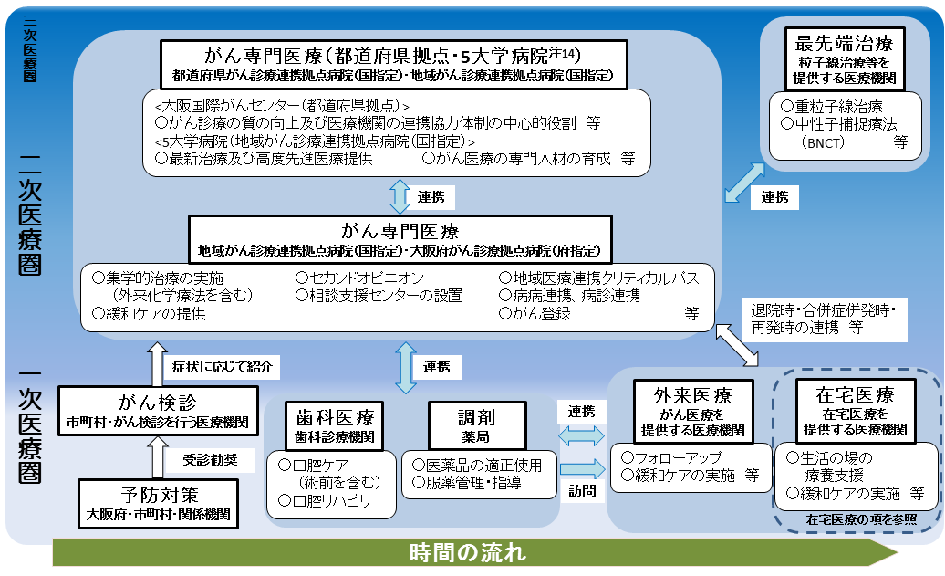

○また、がん診療拠点病院において、集学的治療（注15）の提供などに取り組んできました。がん診療拠点病院における生存率は、府全体の生存率に比べて高い傾向にあります。
図表17：がん診療拠点病院とそれ以外の病院で受療した患者の５年生存率（2007-2009年）

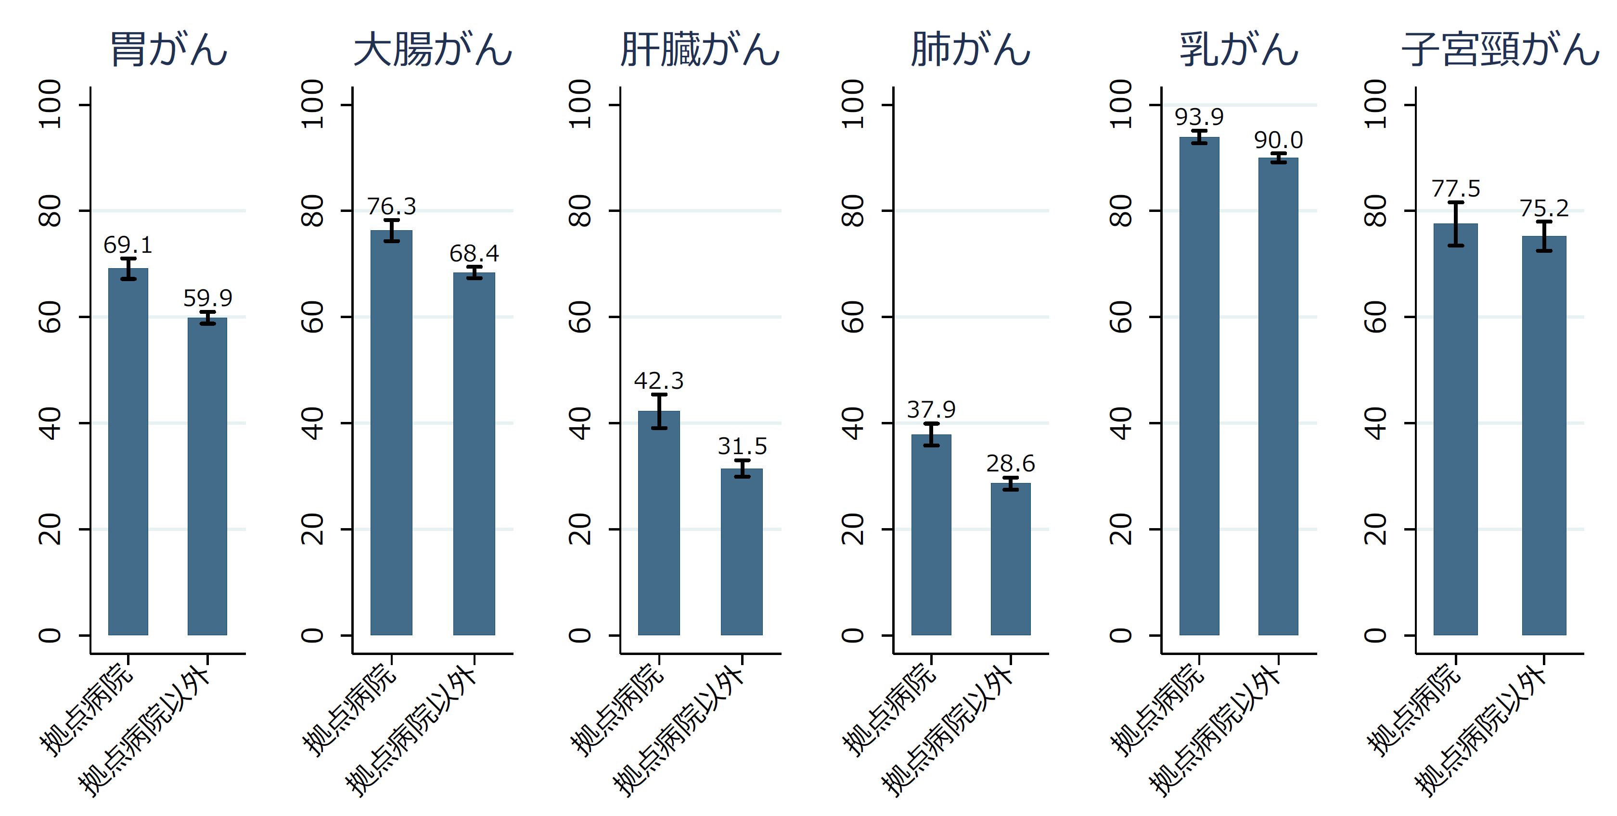

出典：大阪府におけるがん登録

（注14）5大学病院
大阪大学医学部附属病院、大阪市立大学医学部附属病院、関西医科大学附属病院、大阪医科大学附属病院、近畿大学医学部附属病院。
（注15）集学的治療
がんの治療法としては、主に、手術治療、放射線治療、化学療法などがありますが、これらを単独で行うのではなく、がんの種類や進行度に応じて、さまざまな治療法を組み合わせた治療を行う場合があります。これを集学的治療といいます。

○患者と家族が抱える様々な苦痛や悩み等に応え、安全で安心な質の高い医療を提供するた め、がん診療拠点病院において、キャンサーボード（注16）の実施、周術期における医科歯科連携（注17）、薬物療法における薬局との連携、栄養サポートなど、多職種によるチーム医療を推進してきましたが、質の向上を図るため、さらなる充実が必要です。

○国指定のがん診療拠点病院について、国は、平成29年度から指定要件の見直しを行うこととしています。府としても、府指定のがん診療拠点病院に求められる機能のさらなる充実を図るため、指定要件について検討する必要があります。

○平成27年度より、大阪府がん診療連携協議会の事務局である大阪国際がんセンターが中心となり、国指定、府指定のがん診療拠点病院を訪問し、各施設間における状況について、意見交換等を実施し、好事例の収集を行っています。
（注16）キャンサーボード
手術、放射線療法及び化学療法等に携わる専門的な知識及び技能を有する医師や、その他の専門医師及び医療スタッフ等が参集し、がん患者の症状、状態及び治療方針等を意見交換・共有・検討・確認等するためのカンファレンスのことをいいます。
（注17）周術期における医科歯科連携
がん治療担当医と歯科医師が連携して周術期のがん患者の口腔機能管理を実施することをいいます。周術期の口腔機能管理により、「手術」の際のお口のトラブルや感染などの予防、「化学療法・放射線治療」に伴い生じやすい口腔粘膜炎や口腔内感染等の予防や症状緩和をサポートします。

イ がん医療連携体制
○がん診療拠点病院等で構成する「大阪府がん診療連携協議会」（注18）や、二次医療圏毎に設置する「がん診療ネットワーク協議会」（注19）において、がん診療連携体制の充実、緩和ケア研修、相談支援機能の充実、地域連携クリティカルパスの普及促進などに取り組んできましたが、切れ目のないがん医療を提供するため、がん診療連携体制のさらなる充実が必要です。
図表18：大阪府がん診療連携協議会とネットワーク協議会
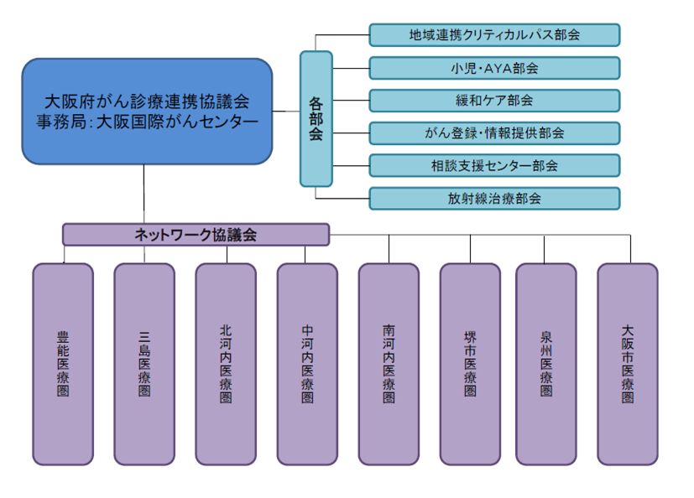

②小児・AYA世代のがん、高齢者のがん、希少がん等
ア 小児・AYA世代のがん
○小児（15歳未満）およびAYA（15～39歳）世代のがんは、他の世代に比べて患者数が少なく、がん種も多種多様であり、医療従事者の診療等の知見が蓄積されにくい特徴があります。がんの種類によってその治療内容・予後は様々であり、乳幼児から思春期・若年成人世代まで、幅広い世代で発症することから、この世代におけるがん患者の多様なニーズに対応できる医療体制が必要です。また、晩期合併症（注20）等もあるため、治療後も定期的な診察と検査による長期のフォローアップが必要です。
（注18）大阪府がん診療連携協議会
「がん診療連携拠点病院の整備に関する指針」に基づき、都道府県がん診療連携拠点病院である大阪国際がんセンターを事務局として、大阪府内のがん診療連携体制の強化とがん医療の均てん化を図り、がん医療の向上に資することを目的として設置しています。
（注19）がん診療ネットワーク協議会
二次医療圏毎に国指定のがん診療拠点病院を中心に府指定のがん診療拠点病院、医師会、市町村、保健所などで構成される協議会であり、地域における医療提供に係る課題に取り組むことを目的としています。
（注２0）晩期合併症
小児がんは、治癒するようになってきた一方、お子さんが発育途中であることなどから、成長や時間の経過に伴って、がん（腫瘍）そのものからの影響や、薬物療法、放射線治療など治療の影響によって生じる合併症がみられます。これを「晩期合併症（晩期障害）」といいます。晩期合併症は、小児がん特有の現象です。
図表20：小児・AYA世代のがん種別り患割合（2012年）
図表19：小児・AYA世代のがんの1年あたりのり患数
（2012年、上皮内がんを除く）
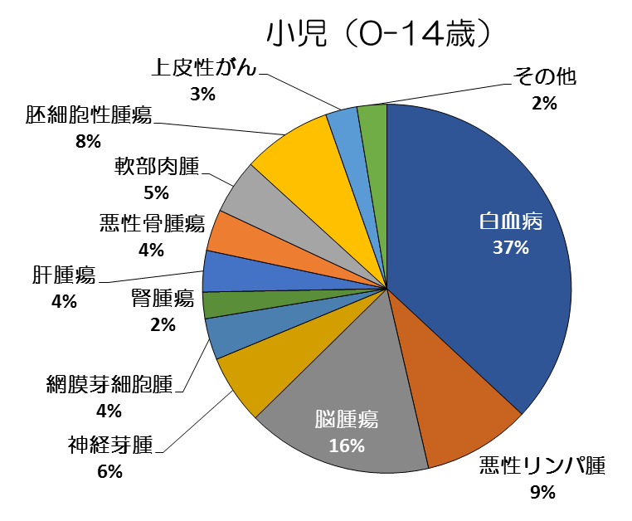
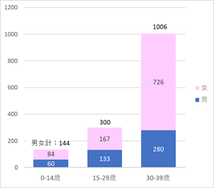

図表21：小児・AYA世代のがん種別り患割合（2008-2012年、上皮内がんを除く）
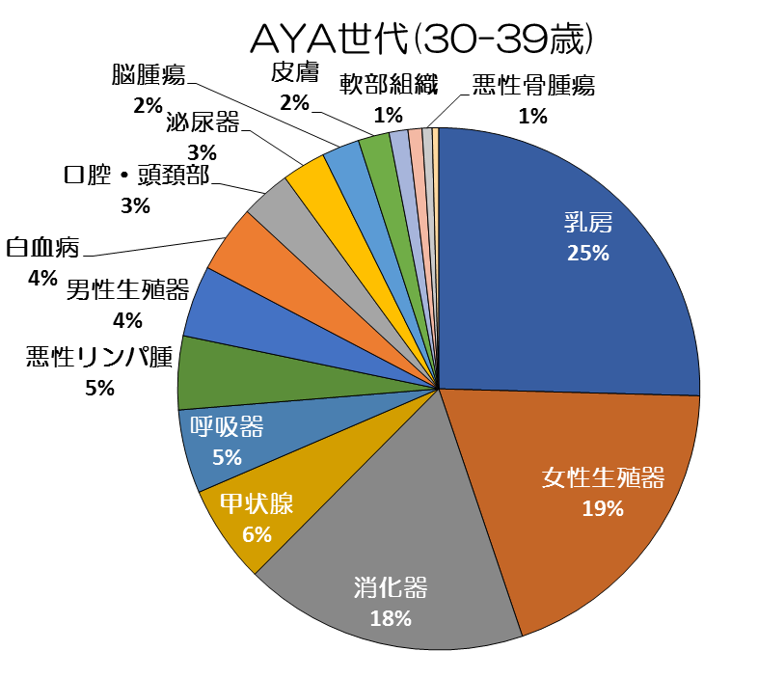
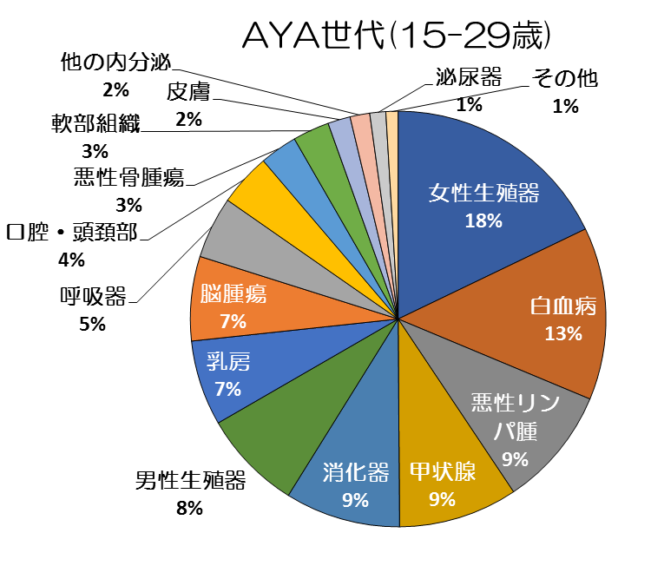

出典：大阪府がん登録

○小児がん・AYA世代に発生した小児に多いがん（白血病・脳腫瘍など）については、国が指定する「小児がん診療拠点病院」である、大阪母子医療センターと大阪市立総合医療センターが中心となり、大阪府小児がん連携施設連絡会（府内の９病院）を設置し、医療連携体制を構築しています。また、奈良県・和歌山県の医療機関も参画する、阪奈和小児がん連携施設連絡会においては、近隣県との小児がん医療連携提供体制も検討されています。小児・AYA世代のがんの患児が適切な治療が受けられるよう連携体制の充実が必要です。
〇大阪府がん登録によると、小児の白血病の生存率は大きく改善しています。長期生存者の増加が予想され、小児がんのサバイバーに対する治療後の生活支援（長期フォローアップ、学業への復帰、就労支援など）を充実する必要があります。一方、小児脳腫瘍（悪性のみ）では、生存率は未だ60%台で、改善も乏しくなっています。このようながん種に対しては、治療法の改善に加え、小児がん患者への在宅緩和ケアも充実させる必要があります。
図表22：小児（0-14歳）の白血病・脳腫瘍における5年実測生存率の推移

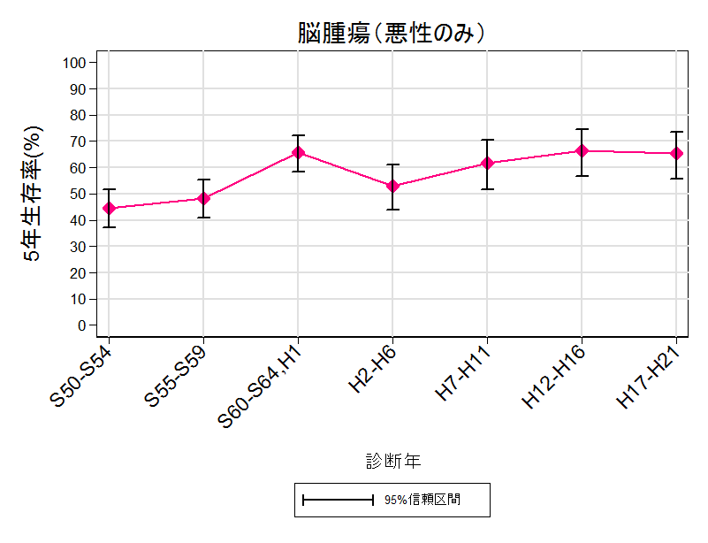
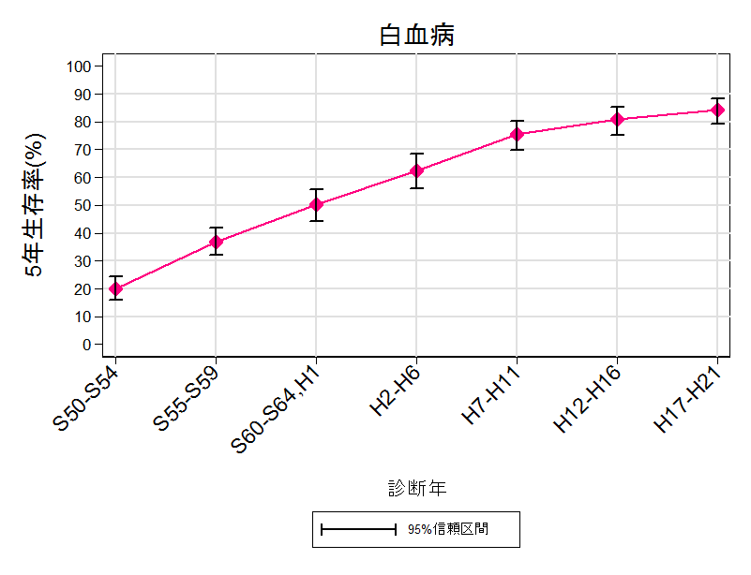

出典：大阪府がん登録

○AYA世代のがんについては、小児に多いがん（白血病・脳腫瘍など）・成人に多いがん（乳がんや生殖器がん、消化器がんなど）が混在し、対応する診療科も様々なため、実態把握が未だ十分ではありません。今後もがん診療拠点病院を中心として、AYA世代のがん患者に関する実態把握を進め、AYA世代のがん患者が適切な治療が受けられるよう連携体制の充実が必要です。

イ 高齢者のがん
○高齢化に伴い、今後がん患者に占める高齢者の割合がますます増えることから、高齢のがん患者へのケアの必要性が増加すると見込まれます。今後、国においては、生活の質（QOL）（注21）の観点を含めた高齢のがん患者に適した治療法や、診療ガイドラインを確立するための研究を進め、高齢者のがん診療に関する診療ガイドラインを策定することとしています。府においても、国の動向を踏まえ、高齢者のがんの特性に適切に対応できる体制を整備していく必要があります。
（注21） ＱＯＬ（quality of life）
「生活の質」「生命の質」などと訳され、患者さんの身体的な苦痛を取り除くだけでなく、精神的、社会的活動を含めた総合的な活力、生きがい、満足度を高めようという意味があります。
（注22）治療抵抗性
治療抵抗性とはその病気に対して有効であると科学的に証明されている治療法を行っても、効果がみられなかったり、だんだんと効果が減弱し再発・再燃してしまう状態をいいます。

ウ 希少がん・難治性がん
○国において、質の高い治療を受けられる医療機関等に関する情報の収集・提供のための対策等について検討しており、希少がん診療の集約化を進めた場合、患者アクセスへの懸念、専門施設と地域の拠点病院等とのシームレスな連携の必要性、人材育成など多くの課題があることが示されています。府において、今後、国の検討を踏まえ、必要な対策を講じていく必要があります。

○大阪府において希少がん（概ねり患率人口10万人当たり6例未満のがん）とされるがんは160種類以上あり、合計すると年間り患数の約1割を占めています（6,000/50,000例）。

○膵がんのような早期発見が困難で、治療抵抗性（注22）が高く、転移・再発しやすいなどの性質を持つ難治性がんについては、５年相対生存率は改善されておらず、有効な診断・治療法が開発されていないことが課題となっています。

③新たな治療法等
○府内には、身体への負担が小さく、生活の質（QOL）に悪影響が少ない治療法として注目されている粒子線治療については、大阪重粒子線センターが平成30年度に大阪国際がんセンターの隣接地に開設されます。さらに、平成31年度には、関西BNCT医療研究センターが大阪医科大学内に開設される予定となっています。今後、がん診療拠点病院との連携体制の構築が課題となっています。なお、民間病院において陽子線治療施設も平成29年度に開設されており、新たながん医療の集積が進んでいます。

○国において、ゲノム情報等を活用し、個々のがん患者に最適な医療を提供するための段階的な体制整備や、2年以内に拠点病院等の見直しに着手するなど、がんゲノム医療を提供するための体制整備が検討されています。府において、今後、国の検討を踏まえ、必要な対策を講じていく必要があります。

④がん登録
ア がん登録事業の推進
○がん登録とは、がんと診断・治療された患者の情報を集積し、がんのり患数・り患率、受療状況（検査・治療の内容、診断時の病巣の拡がり）生存率を計測し、がんのり患の将来予測やがん医療の評価、がんの原因究明などを行い、がん予防の推進とがん医療の向上に役立てるために行う取組みです。

○府では、昭和37年より、大阪府医師会、大阪府立成人病センター（現大阪国際がんセンター）の協力のもと、大阪府地域がん登録事業を実施、長期にわたり、精度の高い府内のがん発生数や生存率等を算出してきました。平成28年1月に「がん登録等の推進に関する法律」が施行され、全国がん登録事業が始まり、事業委託先が大阪国際がんセンターに一本化されました。しかしながら、がん登録に関する府民の認知度は未だ十分とはいえず、がん登録の意義等について周知に努めています。
イ がん登録データの提供
○府内のがん診療拠点病院等における診療実績をがん登録データから算出し、大阪国際がんセンターがん対策センターのホームページ等で公表することにより、情報提供を行っています。

○がん登録を通じて把握された、希少がん、難治性がんや小児・AYA世代のがん等にかかる情報について、患者や家族への情報提供にあたっては、個人情報保護に十分に配慮しつつ行う必要があります。

ウ がん登録データの活用
○集計されたがん登録データは、年報として報告するとともに、本計画をはじめ、大阪府におけるがん対策の企画立案・評価やがん診療の基礎資料として活用しています。

○大阪府がん登録データは、世界保健機構（WHO）の下部組織である国際がん研究機関（IARC）が公開するがん統計のデータベースやロンドン大学が行うがん患者の生存に関する国際共同研究等にも継続的に採用されており、信頼に値するがん登録として、世界のがん対策においても活用されています 。

○全国がん登録の情報の利活用については、平成30年末を目途に開始される予定となっており、国が策定するがん登録情報のデータ提供マニュアルを踏まえ、正確な情報に基づくがん対策の企画立案などに活用していく必要があります。

⑤緩和ケア
ア 緩和ケアの普及啓発
○緩和ケアは終末期の医療であるという誤ったイメージが、がん患者と家族だけでなく、医療従事者にもあったため、府内のがん診療拠点病院を中心に、関係団体や患者団体等と連携して、緩和ケアに関する正しい知識の普及啓発に取り組んできました。

○しかし、「大阪府におけるがん患者の悩みやニーズに関する実態調査」（平成２９年３月実施）（以下、「がん患者ニーズ調査」）によると、がん患者の半数近い人が緩和ケアを理解していないと回答し、緩和ケアの開始時期についても、「がんと診断されたときから」と正しく回答された人は過半数以下であるなど、がん患者への普及啓発は十分とは言えない状況です。
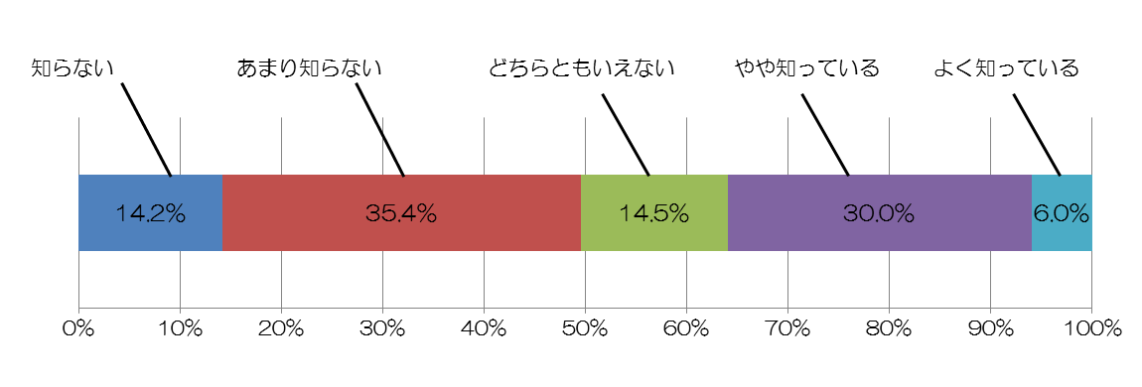
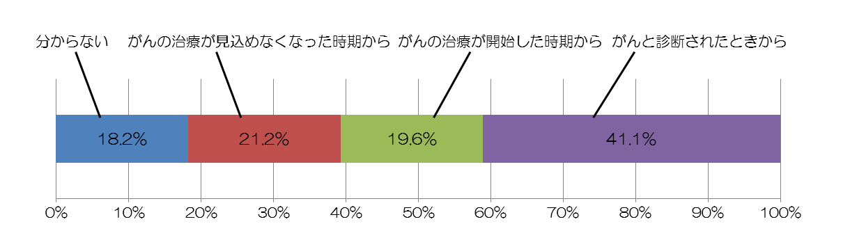
図表24：緩和ケアの開始時期（n=1957）

）
図表23：緩和ケアの理解（n=1963）
出典：大阪府におけるがん患者の悩みやニーズに関する実態調査

出典：大阪府におけるがん患者の悩みやニーズに関する実態調査

イ 緩和ケアの提供体制
○がん診療拠点病院等を中心に、がんと診断された当初から医師等による「苦痛のスクリーニング」が実施され、適切な緩和ケアが提供されることが必要です。しかし、「がん患者ニーズ調査」によると、現在かかっている病院の「痛み等のつらい症状への対応」について、がん患者の約15％の方が十分でなかったと感じており、患者の痛みや悩みに対応した取組みが求められます。
図表25：痛み等つらい症状への対応（n=1773）
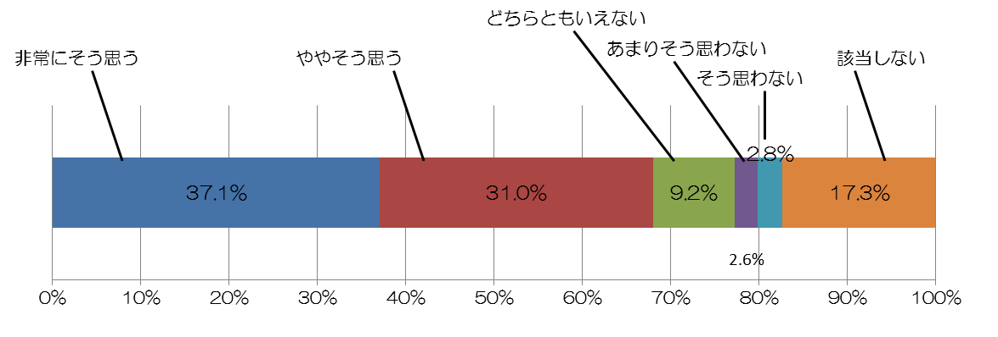
出典：大阪府におけるがん患者の悩みやニーズに関する実態調査

ウ 緩和ケア研修会（PEACE研修会、それ以外の研修）
○緩和ケアが患者・家族に適切に提供されるよう、医療従事者が基本的な緩和ケアを理解し、
知識と技術を習得することが重要であることから、大阪府がん診療連携協議会と連携し、緩和ケア研修会（ＰＥＡＣＥ研修会）を開催しています。平成29年6月現在、国指定の拠点病院の医師の約９割が受講するなど、医師と医師以外の医療従事者を合わせて、9,796人が受講しています。緩和ケアの普及を図るため、引き続き、国指定の拠点病院以外の医師及び医師以外の医療従事者にも受講促進を働きかける必要があります。
図表26：緩和ケア研修会（PEACE研修会）開催状況

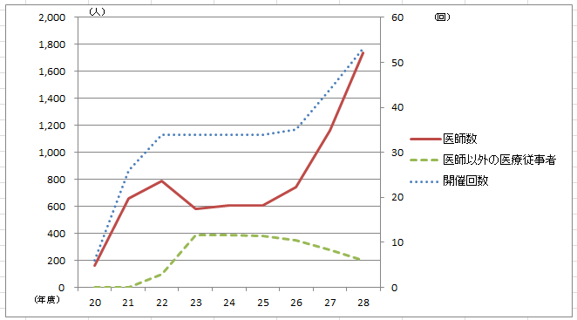

出典：大阪府調べ

○緩和ケア研修会（PEACE研修会）修了者の理解度には差があり、診療等実務への反映が
必ずしも十分でないとの指摘があり、緩和ケア研修修了者へのフォローアップのあり方を
検討する必要があります。

○緩和ケアの提供はチームで行われるため、看護師・薬剤師等の医師以外の医療従事者も緩和ケアの知識習得が必要とされています。そのため看護師・薬剤師等に対して様々な緩和ケア研修会や勉強会が開催されています。

エ 在宅緩和ケア
○大阪府がん診療連携協議会では、がん患者の地域連携に主眼を置いた、連携移行時に情報共 有し使いやすいツールとして、府内統一様式のがん緩和地域連携クリティカルパスを作成・運用しています。また、二次医療圏毎に設置されているがん診療ネットワーク協議会では、在宅緩和ケアが受けられる診療施設を掲載した在宅緩和ケアマップ・リストを作成・運用しています。今後、パスやマップ等のツールを活用した在宅緩和ケアにおける連携を促進することが必要です。
(3) 患者支援の充実
▽ がん診療拠点病院のがん相談支援センターの利用促進につながる取組みが必要です。
▽ がんに関する情報があふれる中で、その地域において、がん患者と家族が確実に必要とする情報にアクセスできる環境整備が求められています。
▽ 小児・AYA世代のがんは、幅広いライフステージに応じた多様なニーズに沿った支援が求められています。
▽ 働く世代では、がん治療と仕事の両立など就労支援が求められています。
▽ 高齢者世代においては、人生の最終段階における医療に係る意思決定支援などが必要となっています。

①がん患者の相談支援
○「がん患者ニーズ調査」によると、がん相談支援センターを利用したことがある人は全体の13.7％で留まっており、「存在を知らない」、「存在は知っているがどこにあるのかは知らず利用したことがない」を合計すると、34.1％もいるなど、がん相談支援センターの周知・活用は十分ではありません。
図表27：がん患者の相談支援センター利用状況（n=1946）
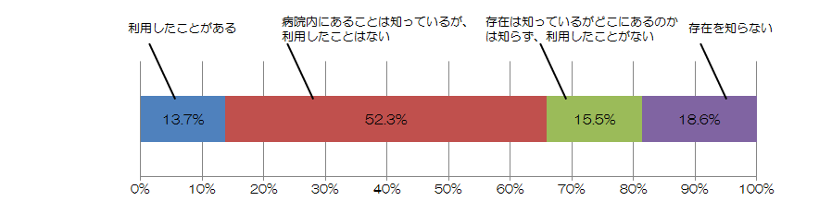

出典：大阪府におけるがん患者の悩みやニーズに関する実態調査

②がん患者への情報提供
○「がん患者ニーズ調査」によると、府内各病院の治療状況や治療成績についての情報ニーズが高く、情報提供が求められています。
図表28：病状理解のための症状についての情報ニーズ（n=1692）
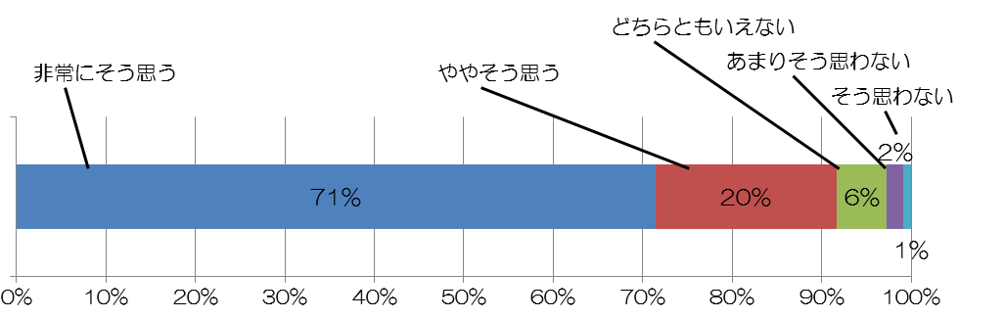

出典：大阪府におけるがん患者の悩みやニーズに関する実態調査

出典：大阪府におけるがん患者の悩みやニーズに関する実態調査

③就労支援等のサバイバーシップ支援
ア 小児・AYA世代における学習支援・長期フォローアップ
○小児・AYA世代のがんは、幅広いライフステージで発症し、年代によって、就学、就労、妊孕性（注23）等の状況が異なり、個々の状況に応じた多様なニーズが存在することから、成人のがんとは異なる対応が求められています。

○大阪国際がんセンターがん対策センターのホームページ「大阪がん情報」では、小児がんの診療実績や、療養環境などの情報提供を実施してきました。引き続き、AYA世代の就学・就労・妊孕性等の実態把握に努め、患者視点で療養情報冊子やホームページ等による情報提供、相談体制等を充実させていく必要があります。

○小児・AYA世代のがん患者の中には、多くの就学期の人がいます。このため、平成２４年度から府立高等学校において長期入院生徒学習支援事業を実施しており、病室で授業を受けることが可能です。また、病院を退院後、自宅での療養を必要とする患者にも学習支援が可能です。さらに、平成29年度からは、週あたりの時間数が拡充され、サポート体制の充実が図られています。

○小児・AYA世代のがん経験者は、就職が困難な場合があるため、就労支援にあたっては、成人発症のがん患者とは、ニーズや課題が異なることを踏まえ対応する必要があります。

○小児・AYA世代の緩和ケアは、家族に依存しておりその負担が非常に大きいことから、がん患者だけでなく、家族のケアも求められます。

（注23） 妊孕性
生物が子孫を残すための繁殖力、つまり妊娠する力のことを意味します。妊娠するためには、女性側の因子として子宮・卵巣（および卵子）が重要な役割を果たし、男性側の因子としては精巣（および精子）が重要な役割を担っています。
イ 働く世代の就労支援
○がん医療の進歩により、国全体のがんの５年相対生存率は年々上昇しており、全国で32.5万人のがん患者ががん治療を受けながら働き続けている状況です。

○「がん・がん検診に対する府民の意識と行動に関する調査」によると、がん治療を受けながら働き続けることが難しいと感じている方は17％との結果でした。また、がん治療を受けながら働き続けることを難しくさせている理由として、「代わりに仕事をする人がいない、またはいても頼みにくい」が21％など、企業側のがん患者に対する理解が必要であるとの結果でした。
図表30：がん治療と仕事の両立について府民が難しいと思う理由
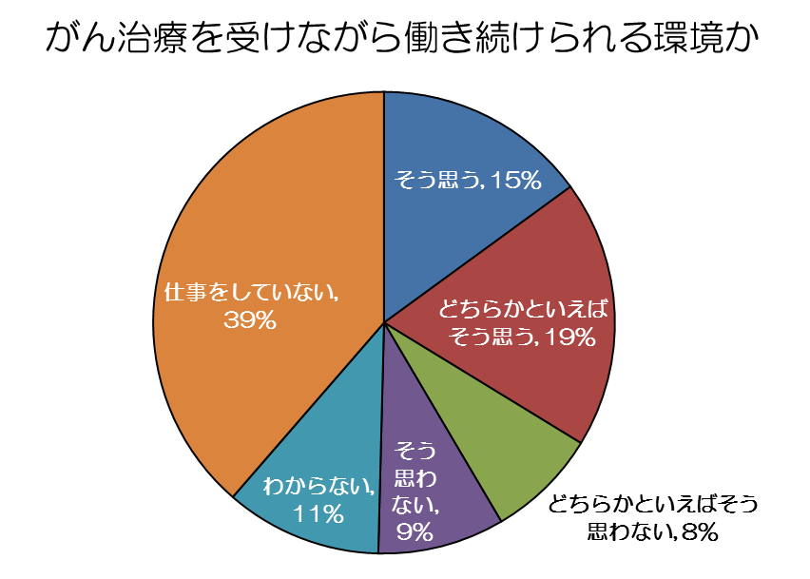
図表29：がん治療と仕事の両立に関する府民の意義
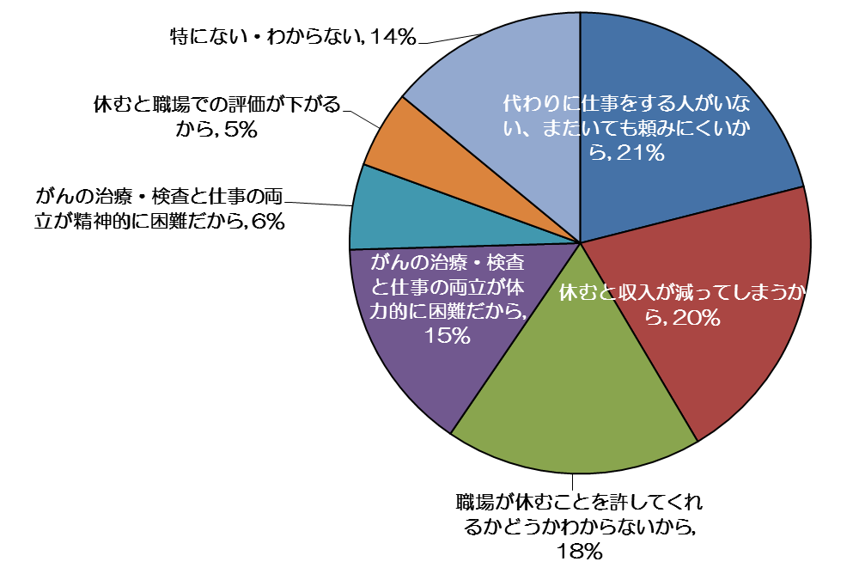

出典：がん・がん検診に対する府民の意識と行動に関する調査（Qネット）

○「がん患者ニーズ調査」によると、がんと診断された後、退職して再就職していない方は ３２．８％もあり、がん患者が仕事を継続できるような支援が必要です。また、有職者は所属する職場で理解を得ることが課題となっています。治療内容や職場の理解により必要となる支援は異なるため、事業主に対して、治療内容に応じた支援の必要性について理解を促進するとともに、職場の理解を含めた社会環境の整備が求められます。
図表31：がんと診断された後の働き方の変化(n=749)
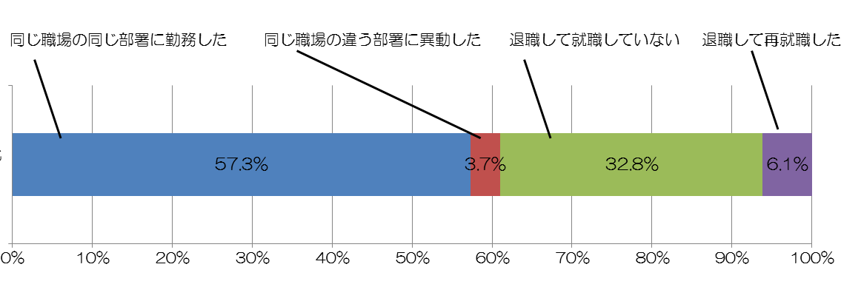

出典：大阪府におけるがん患者の悩みやニーズに関する実態調査

図表32：がんと診断された後の職場の理解や支援（治療中）(n=973)
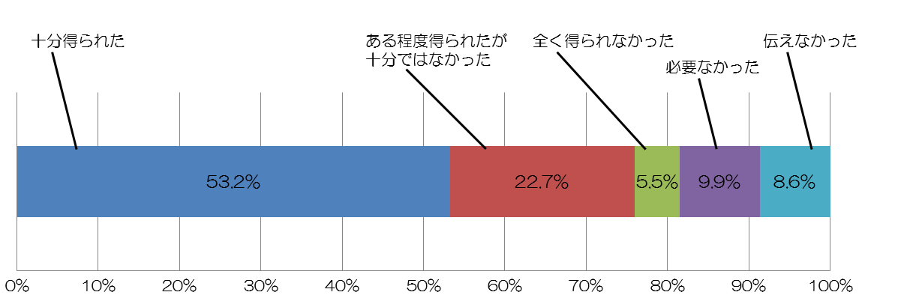

出典：大阪府におけるがん患者の悩みやニーズに関する実態調査

ウ 高齢のがん患者の支援
○高齢者は、がんり患による入院をきっかけとして、認知症と診断される場合があることや、既にある認知症の症状が悪化する場合があるため、人生の最終段階における意思決定等について、一定の基準が必要と考えられますが、明確になっていない状況にあります。

○高齢者ががんにり患したとき、医療介護の連携のもと適切ながん医療を受けられるよう、医療従事者のみならず介護従事者にも、がんに関する十分な知識が必要です。

エ その他（アピアランスケア・妊孕性等）
○がん患者ががんと共に生きていくためには、就労支援のみならず、治療に伴う外見（アピアラ
ンス）の変化、妊孕性等といった社会的な課題への取組みが必要です。

(4) がん対策を社会全体で進める環境づくり
▽ がん対策を社会全体で推進するためには、医療関係団体や医療保険者、患者会及び患者支援団体、企業、マスメディアなど、社会全体で、がん患者や家族への理解を深める普及啓発や支援体制の構築が必要です。
▽ 大阪府がん対策基金の効果的な活用や、がん患者団体等との連携を図る必要があります。

①社会全体での機運づくり
○平成23年に施行した「大阪府がん対策推進条例」では、「府民をがんから守り、健康な生活を送ることができるよう努めるとともに、がんになっても社会での役割を果たすことができ、お互いに支えあい、安心して暮らしていける地域社会を実現すること」をめざすと明記しています。

○また、これまで民間企業と連携協定を締結し、がん検診受診率向上のためのイベントの開催や啓発資材の配布等に取り組んできました。がんになっても安心して暮らせる社会の実現を目指すには、行政だけでなく、医療関係団体や医療保険者、患者会及び患者支援団体、企業、マスメディアなど、社会全体で、がん患者や家族への理解を深める普及啓発や支援体制の構築が必要です。

②大阪府がん対策基金
○大阪府がん対策基金は、がんの予防及び早期発見の推進、その他がん対策の推進に資するため、平成24年度に大阪府がん対策基金条例を制定しました。

○がん対策基金を活用し、がん検診の受診勧奨資材を作成し、民間企業と連携して、がん予防や早期発見の推進につながる普及啓発活動を行うとともに、がん患者や家族を支える患者会の活動を支援し、がん専門医などの外部講師を活用したがん教育などの先駆的な取組みを実施してきました。大阪府がん対策基金の運用を継続し、社会全体でがん対策を進めることが必要です。

③がん患者会等との連携
○平成28年12月に改正されたがん対策基本法には、「国及び地方公共団体は、民間団体が行うがん患者の支援に関する活動、がん患者の団体が行う情報交換等の活動等を支援するため、情報提供その他の必要な施策を講ずるよう努めること」とあり、一層、がん患者の視点に立った施策を実施するため、患者会などとの継続的な情報交換、意見交換が必要です。

第４章 基本的な考え方
[全体像]

＜基本理念＞
○がんを知り、がん予防を進めるとともに、がんになっても心身ともに適切な医療を受けられ、希望をもって安心して暮らせる社会の構築

＜全体目標＞
がんり患率の減少
（二次医療圏間の差の縮小）
がん死亡率の減少
（二次医療圏間の差の縮小）

がん患者・家族における生活の質の向上

＜基本的な取組み＞
(1)がんの予防・早期発見
○がんの１次予防
（たばこ対策、がん教育等）
○がん検診によるがんの早期発見（２次予防）
○肝炎肝がん対策の推進

(3)患者支援の充実
○がん患者の相談支援
○がん患者への情報提供
○就労支援等のサバイバーシップ支援
(2)がん医療の充実
○医療提供体制の充実
○小児・ＡＹＡ世代、希少がん等・高齢者のがん対策
○新たな治療法の活用
○がん登録の推進
○緩和ケアの推進

(4)がん対策を社会全体で進める環境づくり
○社会全体での機運づくり
○大阪府がん対策基金
○がん患者会等との連携促進

１ 基本理念と全体目標

第3期計画としての基本理念は、『がんを知り、がん予防を進めるとともに、がんになっても心身ともに適切な医療を受けられ、希望をもって安心して暮らせる社会の構築』とし、市町村、医師等医療関係者、医療保険者、企業・事業主、教育関係者、がん患者を含めた府民等と連携して取組みを進めます。
なお、第３次大阪府健康増進計画、第２次大阪府歯科口腔保健計画、第３次大阪府食育推進計画との整合性を図る観点から、これら３計画との共通理念として「全ての府民が健やかで心豊かに生活できる活力ある社会～いのち輝く健康未来都市・大阪の実現～」を、共通目標として、「健康寿命の延伸・健康格差の縮小」をめざした取組みを進めます。

【基本理念】
～ がんを知り、がん予防を進めるとともに、がんになっても心身ともに適切な医療を受けられ、希望をもって安心して暮らせる社会の構築 ～

○がんに関する正しい知識の普及啓発、生活習慣の改善等を推進することにより、避けられるがんを防ぐとともに、がん検診の受診を促進し、がんの早期発見、早期治療を促すことで、がんにならない社会をめざします。

○がん診療拠点病院を中心に、ライフステージやがんの特性に応じた治療など、患者にとって心身ともに質の高い医療提供体制の実現を図ることにより、府民の最大の死因であるがんによる死亡者率を減少させるとともに、医療・福祉・介護・産業保健分野など様々な関係機関の連携により、がん患者が必要な支援を受けながら、希望を持って安心して暮らせる社会の構築をめざします。

【全体目標】
～ 大阪府のがん年齢調整死亡率の減少 ～
（二次医療圏間のがん年齢調整死亡率の差の縮小）

～ 大阪府のがん年齢調整り患率の減少 ～
（二次医療圏間のがん年齢調整り患率の差の縮小）

～ がん患者や家族の生活の質の向上 ～

○第3期計画に掲げる基本理念の実現をめざし、より具体的な全体目標を設定します。

① 大阪府のがん年齢調整死亡率の減少
第1期計画、第2期計画においては、計画全体の目標として、75歳未満のがん年齢調整死亡率を設定してきており、これまでの取組みの成果を評価する必要があることから、本計画においてもこれまでの計画同様、引き続き、75歳未満のがん年齢調整死亡率を全体目標の一つに設定することとします。
具体的な目標値の設定については、これまでのがん対策の取組みに伴う効果に加え、「たばこ対策の充実」、「肝炎肝がん対策の充実」、「がん検診受診の推進」、「がん医療の充実」等、今後の府のがん対策の重点化による効果も加味して、平成29年に比して、『20％減少』をめざします。

② 大阪府のがん年齢調整り患率の減少
本計画においては、新たに、がんの年齢調整死亡率の減少に大きく影響するがんの年齢調整り患率についても全体目標の一つとして設定します。
具体的な目標値の設定については、がん年齢調整死亡率の目標値の設定に関わる「たばこ対策の充実」、「肝炎肝がん対策の充実」、「がん検診受診の推進」等、「がんの１次予防・2次予防（早期発見）」の取組みの推進による効果を加味して設定します。
なお、目標値の設定にあたっては、がんの１次予防やがん検診を通じて早期に発見されるがんの影響などを除くため、進行がんのり患率に限定します。

③ 二次医療圏間のがん年齢調整死亡率、り患率の差の縮小
本計画においては、上記の死亡率、り患率（進行がんに限定）については、大阪府全体の目標として底上げを図るとともに、二次医療圏間での差の縮小をめざします。

④ がん患者や家族の生活の質の向上
本計画においては、がんにり患したことにより、患者やその家族が抱える悩みやニーズ、患者一人ひとりのライフステージに応じて生じてくる、就学や就労などといった、様々な社会的問題の解決など、「患者支援の充実」にも焦点を当てた取組みを推進することとしていることから、新たに全体目標の一つに「がん患者やその家族の生活の質の向上」を設定することとします。
なお、具体的な目標値の設定にあたっては、「患者ニーズ調査」の結果をもとに、「患者支援の充実」に掲げる個別の取組みによる効果を加味して設定することとします。

≪第３期大阪府がん対策推進計画における全体目標≫
 | 【全体目標】 | 現在の状況 | 2023年度の目標
1 | 大阪府の全がん年齢調整死亡率 （75歳未満）【人口動態統計】 | ８１．４  ＜人口10万対＞  （平成28年） | ６０．８（精査中）
2 | 大阪府の全がん年齢調整り患率 （75歳未満）【がん登録】 | 精査中 | 精査中
3 | 二次医療圏間の大阪府の全がん年齢調整り患率（75歳未満）  【がん登録】 | 1.2倍程度  （平成20年～平成24年） | 差の縮小
4 | 二次医療圏間の大阪府の全がん年齢調整死亡率（75歳未満）  【がん登録】 | 1.1～1.3倍程度  （平成23年～平成27年） | 差の縮小
５ | がん患者・その家族における生活の質の向上

図表33：第３期大阪府がん対策推進計画 全体目標値の考え方について

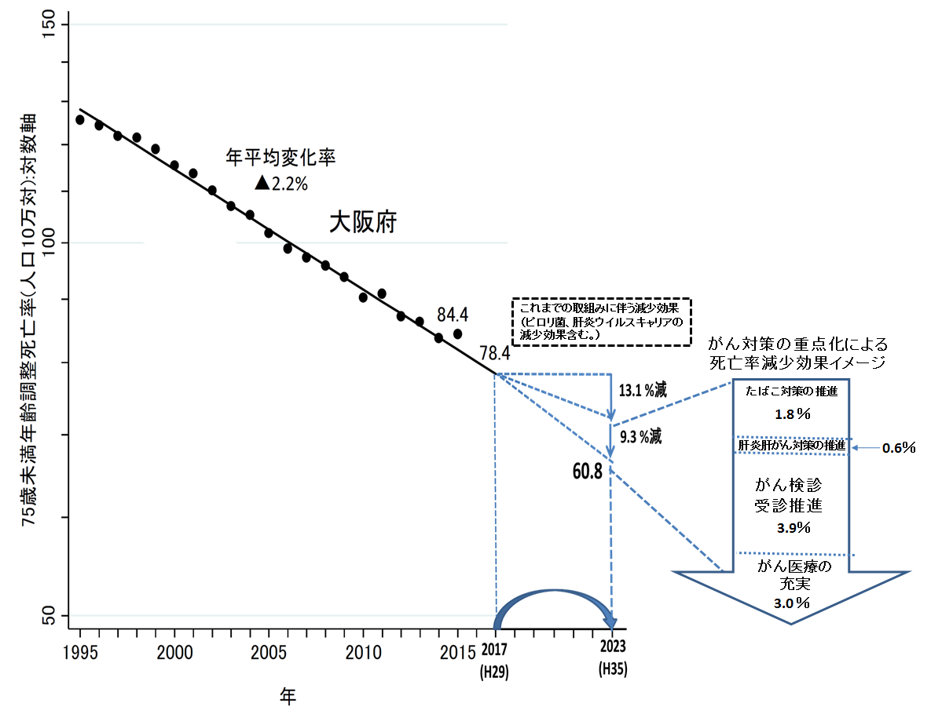

※大阪国際がんセンターがん対策センター作成

２ 基本的な取組み
基本理念、全体目標の達成に向け、次の基本的な取組みの柱立てによりがん対策を推進していきます。

(1) がんの予防・早期発見（がんを知り、がんを予防する）
がんのリスク要因の多くは、喫煙や飲酒、食事などの日常の生活習慣に関わっており、がんを予防するには生活習慣の改善が重要です。また、がんに関する知識の普及啓発や、がん検診の受診促進を図ることにより、がんの予防・早期発見の取組みを推進します。

(2) がん医療の充実（府民誰もが適切な医療を受けられる体制整備）
がんにり患した際、がんの特性に応じて質の高い医療を受けられるとともに、がん患者やその家族ががんへの不安を和らげ、自分らしい有意義な生き方を選択できよう、患者一人ひとりの状況に応じたきめ細かながん医療が提供できる体制を整備します。

(3) 患者支援の充実
がんにり患したことにより、患者やその家族が抱える悩みやニーズ、患者一人ひとりのライフステージに応じて生じてくる、就学や就労など、様々な社会的問題の解決に向け、関係機関が連携して取組みを推進します。

(4) がん対策を社会全体で進める環境づくり
がんの予防・早期発見、がん医療、患者支援など、がん対策全体を進めるため、府民、医療関係者、医療保険者、教育関係者、企業、マスメディアなど、様々な主体との連携のもと、社会全体でがん対策を進める機運の醸成を図るとともに、がん対策基金の活用やがん患者が相互に支え合う患者会等との連携を通じて、がん対策を社会全体で進める環境を整備します。

３ 分野別の個別目標等
第3期計画の全体目標である、「がんの年齢調整死亡率（二次医療圏間の差の縮小）」、「年齢調整り患率（二次医療圏間の差の縮小）」、「がん患者とその家族の生活の質の向上」の達成に向け、基本的な取組みの柱立てに沿って取組みを推進することによって得られる成果や達成度を把握するための指標として、個別の数値目標を設定します。
なお、数値目標は設定しませんが、分野別の取組状況を評価するうえで参考とするため、モニタリング指標を設定します。

2 がん医療の充実
(1) 医療提供体制の充実
①がん診療拠点病院の機能強化
②がん医療連携体制の充実
③人材育成の充実
(2) 小児・AYA世代のがん・希少がん等・高齢者のがん対策
①小児・AYA世代のがん
②希少がん等
③高齢者のがん医療
(3) 新たな治療法の活用
(4) がん登録の推進
①がん登録の精度向上
②がん登録による情報の活用・提供
(5) 緩和ケアの推進
①緩和ケアの普及啓発
②質の高い緩和ケア提供体制の確保
③緩和ケアに関する人材育成
④在宅緩和ケアの充実
1 がんの予防・早期発見
(1) がんの１次予防
① たばこ対策
② 喫煙以外の生活習慣の改善
③ がん教育、がんに関する知識の普及啓発
④ がんに関する感染症対策
(2) がん検診によるがんの早期発見 （２次予防）
①市町村におけるがん検診受診率の向上
②がん検診の精度管理の充実
③職域におけるがん検診の充実
(3) 肝炎肝がん対策の推進
①肝炎の予防
②肝炎ウイルス検査の受診促進
③肝炎肝がん医療提供体制の充実
３ 患者支援の充実
(1) がん患者の相談支援
①がん相談支援センターの機能強化
②がん相談支援センターの周知と利用促進
(2) がん患者への情報提供
(3) 就労支援等のサバイバーシップ支援
①小児・AYA世代への支援
②働く世代のがん患者の就労支援の推進
③高齢者の支援
④その他（アピアランスケア・妊孕性）
４ がん対策を社会全体で進める環境づくり
(1) 社会全体での機運づくり
(2) 大阪府がん対策基金
(3) がん患者会等との連携促進
【目標】（モニタリング指標）
第3期大阪府がん対策推進計画
個別取組体系（基本的な取組み）
○がん検診受診率の向上
○精検受診率の向上
○肝炎ウイルス検査累積受診者数の増加
○肝炎ウイルス精検受診率の向上
＜モニタリング指標＞
・がん診療拠点病院における集学的治療の推進
年間新入院がん患者数、悪性腫瘍手術件数
放射線治療のべ患者数、外来化学療法のべ患者数の増加
・地域連携クリティカルパスを適用した延べ患者数
・DCO％（死亡情報のみによる登録患者数の割合）の維持
・緩和ケアチームに対する新規診療症例数増加
・緩和ケア研修受講者数増加
・在宅緩和ケアに取組む医療機関数増加
＜モニタリング指標＞
・がん対策基金による企画提案公募事業累積採択件数増加
・がん検診受診推進員認定数増加
○がん患者の５年相対生存率の向上
○成人の喫煙率の減少
○官公庁、学校など全面禁煙の割合の向上
○受動喫煙の機会を有する者の割合の減少
○がん患者の緩和ケアに対する満足度の向上
○がん相談支援センターの認知度の向上
＜モニタリング指標＞
・がん相談支援センターの相談件数の増加
（就労、アピアランスケアなど）
・がん登録データなど情報提供件数
・がん患者の緩和ケアに対する理解度の向上
第3期大阪府がん対策推進計画の基本的な考え方
第５章 個別の取組みと目標
【共通理念】全ての府民が健やかで心豊かに生活できる活力がある社会
～いのち輝く健康未来社会大阪の実現～
【共通目標】健康寿命の延伸・健康格差の縮小
【基本理念】
がんの年齢調整死亡率の減少
（二次医療圏間のがんの年齢調整死亡率の差の縮小）
がん患者・家族における生活の質の向上
※進行がんに限定
（進行がんとは、発生したがん細胞が組織内部の深くまで進行しているがんの事です。ただし、がんの部位によって基準は異なります。）
健康増進計画等
との整合性
がんの年齢調整り患率の減少※
（二次医療圏間の
がんの年齢調整り患率の差の縮小）
【全体目標・基本理念】
がんを知り、がん予防を進めるとともに、がんになっても心身ともに適切な医療を
受けられ、希望をもって安心して暮らせる社会の構築

１ がんの予防・早期発見（がんを知り、がんを予防する）
▽ 喫煙、飲酒、食事、運動など生活習慣の改善に取組みます。特に、子どもの頃からがんに対する正しい知識などを普及する、がん教育の充実に取組みます。
▽ 大阪府のがん検診受診率向上につながる取組みと精度管理に引き続き取組みます。
また、職域におけるがん検診の普及啓発に努めます。
▽ 肝炎ウイルス陽性者の重症化予防のため、肝炎ウイルス検査の受診勧奨と、市町村とも連携の上、陽性者に対する精密検査受診勧奨、肝疾患診療連携拠点病院を中心に医療提供体制の充実に努めます。

(1) がんの１次予防
≪第３期大阪府がん対策推進計画における数値目標≫

 | 数値目標 | 現在の状況 | 2023年度の目標
1 | 成人の喫煙率（男性/女性）の減少  【国民生活基礎調査】 | 30.4%／10.7%  （平成28年） | 15%／5%
2 | 敷地内禁煙の割合  （私立小中高学校）  【大阪府調べ】 | 51.9%  （平成29年） | 100%
3 | 建物内禁煙の割合（官公庁/大学）  【大阪府調べ】 | 91.9%／83.0%  （平成29年） | 100%
4 | 受動喫煙の機会を有する者の割合 （職場／飲食店）【大阪府調べ】 | 34.6%／54.4%  （平成25年） | 0%／15%

① たばこ対策
ア 喫煙率の減少
○小・中学校・高等学校等において、喫煙行動・受動喫煙が健康に与える影響等の正しい知識を学ぶ機会を提供し、未成年者の喫煙をなくします。

○女性の喫煙率が全国より高いことから、市町村や医療保険者、関係団体等と連携して、特定健診や市町村における母子手帳交付時等を活用し、喫煙状況の把握と適切な禁煙指導を促進します。

○職域等において、医療保険者等と連携した各種セミナー等を通じて正しい知識の啓発を行うとともに、医療保険者が実施する保健事業等の活用により禁煙に関する相談への支援を行います。

○医療保険者等において実施する「特定健診の保健指導従事者向け研修会」等を通じて、喫煙者の禁煙をサポートする取組みを促進します。

○たばこ対策に取り組む関係団体 （医師会、歯科医師会、薬剤師会、看護協会等）と連携し、禁煙支援・禁煙治療に取り組む医療機関や禁煙支援を実施する薬局等の情報を提供し、喫煙者の禁煙サポートを行います。

イ 受動喫煙の防止
○健康増進法の規定や大阪府受動喫煙の防止に関するガイドラインの主旨を踏まえ、学校・官公庁・大学・その他の多数の者が利用する施設における禁煙を推進し、受動喫煙のない環境づくりを促進します。

○子どもや妊婦を受動喫煙から守るため、母子保健施策と連携して、子育て世代への啓発を強化するとともに、市町村や保健医療関係団体、医療保険者、事業者等との協働により、施設管理者へ全面禁煙に取組む意義・必要性等を積極的に働きかけ、全面禁煙宣言施設の充実を図ります。

② 喫煙以外の生活習慣の改善
○市町村、学校、医療保険者、関係団体、民間企業等と連携し、栄養バランスの良い食生活、適正体重、身体活動量、適量飲酒など、がんの予防につながる生活習慣について普及啓発を行います。

③ がん教育、がんに関する知識の普及啓発
○学校で、新学習指導要領に対応したがん教育を充実させるため、がん教育を担当する教員に対する研修を実施します。

○がん対策基金を活用し、がん専門医、がん経験者、学校医など外部講師の活用やテキストの定期的な更新など、学校が主体的にがん教育を実施できるよう支援します。

○がんやがん予防に対する正しい知識を得ることができるよう、大学、民間団体や患者団体、
医療保険者、事業主など様々な主体と連携してセミナー開催などの普及啓発に努めます。

④ がんに関する感染症対策
○子宮頸がん予防ワクチンの接種については、国の科学的知見に基づく総合的な判断を踏まえ必要な対応を行います。

○ヘリコバクター・ピロリ菌については、除菌による胃がん発症予防の有効性に係る国の検討結果を踏まえ必要な対応を行います。

(2) がん検診によるがんの早期発見（２次予防）
≪第３期大阪府がん対策推進計画における数値目標≫

 | 数値目標 |  | 現在の状況 | 2023年度の目標
１ | がん検診受診率  【国立がん研究センターがん情報サービス「がん登録・統計」がん検診受診率（国民生活基礎調査）】 | 胃がん | ３３．７％ | ４０％
２ |  | 大腸がん | ３４．４％ | ４０％
３ |  | 肺がん | ３６．４％ | ４５％
４ |  | 乳がん | ３９．０％ | ４５％
５ |  | 子宮頸がん | ３８．５％ | ４５％
６ | 精密検査受診率  【国立がん研究センターがん情報サービス「がん登録・統計」がん検診プロセス指標】 | 胃がん | ８３．９％ | ９０％
７ |  | 大腸がん | ６８．８％ | ８０％
８ |  | 肺がん | ８５．２％ | ９０％
９ |  | 乳がん | ９１．６％ | ９５％
10 |  | 子宮頸がん | ７７．６％ | ９０％

①市町村におけるがん検診受診率の向上
○平成24年に設置した府の精度管理センター事業により、引き続き、市町村における効果的ながん検診の普及・啓発活動を推進するため、エビデンスに基づく啓発資材の作成等にかかる技術的支援等を行います。

○市町村における、受診対象者の名簿を活用した効果的な個別受診勧奨・再勧奨（コール・リコール）等を推進するため、検診データの分析結果をもとに、府の精度管理センター事業により、引き続き、市町村職員を対象とした研修や個別支援などを行います。

○また、平成25年度に設定したがん検診重点受診勧奨対象者（注24）についても、市町村が受診勧奨の際に活用できるように、好事例を紹介する等の支援を行います。

○市町村の取組みを促すため、国民健康保険保険給付費等交付金（特別交付金）を活用して、 がん検診受診率の向上やがん検診と特定健診の同時実施の取組実績等に基づく支援を行います。
（注24）がん検診重点受診勧奨対象者
がん検診受診率を向上するには、市町村の限られた資源の中でより効率的な運用を図る必要があります。75歳未満のがん死亡率減少を達成するために検診の効果が最大化する対象者をり患率・死亡率・有効性などの観点から設定し、受診勧奨の中心に位置づけています。
②がん検診の精度管理の充実
○市町村の検診結果等のデータを収集・分析し、市町村ががん検診の精度向上に取組むために必要なデータを提供します。

○「がん予防重点教育及びがん検診実施のための指針」に基づかないがん検診を行っている市町村に対し、大阪府がん対策推進委員会がん検診・診療部会と連携して、がん検診の実施方法を改善するよう働きかけます。

○関係機関と連携し、市町村や検診機関において質の高い検診体制が整備されるよう、医師や放射線技師等に対する研修などを行います。

③職域におけるがん検診の推進
○平成27年度より創設したがん検診受診推進員（注25）を活用し、職域におけるがん検診の普及に努めます。

○企業の労務担当者、事業主を対象として、医療保険者や労働関係機関と連携し、国が策定予定の｢職域におけるがん検診に関するガイドライン（仮称）｣を参考に、科学的根拠に基づいたがん検診の普及に努めます。
（注25）がん検診受診推進員
大阪府と「がんの予防・早期発見を推進するための連携・協力に関する包括協定書」等を締結した企業・団体において、研修を実施し受講者に対し、がん検診受診推進員を認定。がん検診受診推進員は職域や地域にがんについての正しい知識の普及やがん検診の受診勧奨を行ってもらう

(3) 肝炎肝がん対策の推進
≪第３期大阪府がん対策推進計画における数値目標≫

 | 数値目標 | 現在の状況 | 2023年度の目標
１ | 肝炎ウイルス検査累積受診者数  【大阪府調べ】 | 約５５万人  （平成28年） | 精査中
２ | 肝炎ウイルス検査精密検査受診率  【大阪府調べ】 | 精査中 | 80%

①肝炎の予防
○感染経路を含め、肝炎肝がんについての正しい知識と理解を深めるための普及啓発を進めます。

②肝炎ウイルス検査の受診促進
○肝炎ウイルス検査を受けていない府民に対して、ホームページ等を通じて受診勧奨をしていきます。さらに、職域との連携を強化し、受診勧奨に取り組んでいきます。肝炎ウイルス感染の高リスク集団を特定し、積極的な検査の受診勧奨を実施し、累積受診者の増加を図ります。

○肝炎無料ウイルス検査（委託医療機関分）における実施医療機関の公表方法及び内容についても、検診希望者が希望する地域で検診を受診できるよう、医療圏別での公表を行う等、府民がアクセスしやすい効果的な情報発信の方策について、検討します。

③肝炎医療の推進
○肝炎ウイルス検査（検診）の結果が陽性である者に対し精密検査の受診勧奨を実施し、精密
検査のさらなる受診率向上を図ります。

○ウイルス性肝炎患者の重症化予防推進事業に基づく、陽性者のフォローアップ（追跡調査）を実施し、市町村とも連携の上、医療機関の受診状況や診療状況を確認し、未受診の場合は受診を勧奨するように努めます。

○専門医療機関及び協力医療機関を指定するにあたっては、専門医療機関の評価を行い、必要に応じて、指定基準や専門・協力医療機関の評価の見直しについて検討します。

○府内の肝疾患診療連携拠点病院が、他の専門医療機関及びかかりつけ医と連携しながら患
者に良質な医療を提供するためのネットワーク構築を推進します。

○国と連携し、肝炎患者の治療促進を図るため、この医療費助成を活用し受療を促進することにより、肝がんへの進行予防、肝炎治療の効果的促進を図ります。

④肝炎肝がんに関する普及啓発の推進
○肝炎肝がんに対する正しい知識及び人権の尊重に関する普及・啓発、肝炎ウイルス検診の周知を図るため、関係機関と連携し、医療従事者等保健医療関係者への研修会や府民向けの講演会を開催します。

○肝疾患診療連携拠点病院において、ホームページや「健康手帳エル」等の紙面媒体を用いた肝炎肝がん情報の周知など、情報提供体制の整備や相談支援体制の充実に努めます。また、院外からも利用しやすいよう院内掲示等を行うよう努め、積極的に情報提供・相談支援を行います。

２ がん医療の充実（府民誰もが心身ともに適切な医療を受けられる体制整備）
▽ がん診療拠点病院の機能強化に取り組むとともに、二次医療圏毎に設置されているがん診療ネットワーク協議会の一層の充実を図り、連携体制の強化を進めます。
▽ 小児・AYA世代のがん医療の連携・協力体制、長期フォローアップ体制の充実等に努めます。
▽ 高齢者のがん診療ガイドラインについて、がん診療拠点病院等への普及に努めます。
▽ 重粒子線治療施設等とがん診療拠点病院との連携を進めます。
▽ がん登録の精度維持・向上や、得られたデータの活用や情報提供を図ります。
▽ 希少がん患者が適切な医療を受けられるよう、国が整備する中核的な役割を担う医療機関と府内がん診療拠点病院との連携のあり方、希少がんに関する情報提供や相談支援について、大阪府がん診療連携協議会と連携して検討します。
▽ 緩和ケアについてがん患者に対する普及啓発を図るとともに、提供体制の充実、緩和ケアに関する人材育成等に努めます。

(1) 医療提供体制の充実
≪第３期大阪府がん対策推進計画における数値目標およびモニタリング指標≫

 | 数値目標 | 現在の状況 | 2023年度の目標
１ | がん患者の５年相対生存率  【人口動態統計】 | ６４．９％  （平成20年） | 精査中
 | モニタリング指標 | 現在の状況 | 2023年度の目標
1 | 年間新入院がん患者数  【がん診療拠点病院現況報告】 | １５６，２３３名  （平成27年） | 増加
２ | 悪性腫瘍手術件数  【がん診療拠点病院現況報告】 | ５０，２４５件  （平成27年）
３ | 放射線治療のべ患者数  【がん診療拠点病院現況報告】 | １７，０１６名  （平成27年）
４ | 外来化学療法のべ患者数  【がん診療拠点病院現況報告】 | ２９，２４９名  （平成27年）
５ | 地域連携クリティカルパスを適用したのべ患者数【がん診療拠点病院現況報告】 | ５５８名  （平成２８年6月～７月）

①がん診療拠点病院の機能強化
○府内のがん医療提供体制の均てん化を推進するため、大阪府がん診療連携協議会と連携して、がん診療拠点病院における、集学的治療、多職種によるチーム医療、緩和ケアの推進など、機能強化に取組みます。
○なお、府指定のがん診療拠点病院の指定要件については、大阪府がん対策推進委員会において、国指定のがん診療拠点病院の指定要件の見直しを踏まえ、求められる機能に応じて見直します。

○府内のがん診療の質の向上をめざし、都道府県がん診療連携拠点病院等は、府内のがん診療拠点病院を訪問し、好事例等の収集や情報共有を行います。

②がん医療連携体制の充実
○大阪府がん診療連携協議会や二次医療圏毎に設置された、がん診療ネットワーク協議会と連携して、がん診療地域連携クリティカルパス、緩和ケア、在宅医療など、地域の実情に応じた切れ目のない連携体制の充実に努めます。

③人材育成の充実
○国指定のがん診療連携拠点病院において、放射線療法や化学療法に携わる医療従事者の専門性を高めるため、国立がん研究センターや大阪国際がんセンター、大学病院が実施する専門研修へ医療従事者を派遣するとともに、放射線療法及び化学療法に関する研修会等の開催を通じて、地域におけるがん医療体制の充実を図ります。

○府内の大学は、文部科学省の「がんプロフェッショナル養成プラン」への参画など、積極的に専門人材育成を行っていることから、府は必要に応じて協力します。

(2) 小児・AYA世代のがん・高齢者のがん・希少がん等の対策
①小児・AYA世代のがん
○大阪府がん診療連携協議会小児・AYA部会、大阪府小児がん連携施設連絡会などと連携して、小児がん・AYA世代のがん患者・サバイバーの就学・就労等のニーズを把握し、がん医療の連携・協力体制、相談支援、情報提供、長期フォローアップ体制の充実に努めます。

○がん登録等を用いて、引き続き、小児・AYA世代のがん患者の診療状況等をモニタリングしていきます。

○成人領域の専門性が必要なAYA世代のがんにおいて充実した情報提供、支援体制を整備するよう努めます。

○大阪府がん診療連携協議会と連携し、小児・AYA世代に対応可能な在宅緩和ケアマップ・
リストを作成します。

②高齢者のがん医療
○国において策定を予定している「高齢者のがん診療に関する診療ガイドライン」について、大阪府がん診療連携協議会と連携して、府内のがん診療拠点病院等への普及に努めます。

③希少がん等
○希少がん患者が適切な医療を受けられるよう、国が整備する中核的な役割を担う医療機関と府内がん診療拠点病院との連携のあり方、希少がんに関する情報提供や相談支援について、大阪府がん診療連携協議会と連携して検討します。

(3) 新たな治療法の活用
○大阪府がん診療連携協議会と連携して、大阪重粒子線センターや関西BNCT医療研究センタ
ーと府内のがん診療拠点病院との連携を進めます。

○国において検討されているがんゲノム医療に関する体制整備について、府においても大阪府がん診療連携協議会と連携し、検討を進めます。

(4) がん登録の推進
≪第３期大阪府がん対策推進計画におけるモニタリング指標≫

 | モニタリング指標 | 現在の状況 | 2023年度の目標
１ | がん登録データの精度の維持向上【大阪府調べ】 | DCO（注26）  ６～７％  （平成28年） | 現状維持
2 | がん登録データなどの情報提供件数【大阪府調べ】 | 15件  （平成２８年度大阪府がん登録資料利用状況） | 精査中

①がん登録の精度向上
○大阪国際がんセンターと協力して、実務担当者の育成やスキルアップを目的とした研修を継続的に実施します。国内のみならず、国際比較にも耐えうるよう、がん登録データの精度の維持向上に努めます。

○登録作業の効率化を図り、より最新の情報を府民に還元できるように努めます。

②がん登録による情報の提供
○大阪国際がんセンターや大阪府がん診療連携協議会がん登録・情報提供部会と連携し、医療機
関、府民に対して、がん登録の意義等について周知に努めます。

〇がん登録データを用いて、府内のがん診療拠点病院等の診療実績を算出し公表することにより、引き続き、情報提供を推進します
（注26） DCO（Death Certificate Only）
死亡情報のみによる登録患者の割合で、登録されたがんの診断精度を示す指標です。死亡情報のみの場合は診断日や治療内容などがないため、生存率等の計測に含むことができない等、この指標が高い場合、登録の診断精度が低いのみならず、登録の完全性も低くなります。国際的な水準ではDCOは１０％以下であることが求められます。

○がん登録を通じて把握された、希少がん、難治性がんや小児・AYA世代のがん等にかかる情報について、国が策定するがん登録情報のデータ提供マニュアルを踏まえ、患者やその家族等に必要なデータを提供できるよう、条件整備を進めます。

③がん登録による情報の活用
○がん登録により集約された情報の活用については、個人情報保護に留意しながら、がん検診の精度管理やがん医療の向上等、がん対策の企画立案や評価に積極的に活用します。

○大阪国際がんセンターや大阪府がん診療連携協議会がん登録・情報提供部会と協力して、ＤＰＣ（注27）データやレセプト情報のデータ等と連携し、個人情報の保護に配慮しながら、がん登録データのさらなる利活用を進め、がん医療の実態をより詳細に把握することに努めます。

（注27）DPC
DPCとは従来の診療行為ごとの点数をもとに計算する「出来高払い方式」とは異なり、入院期間中に治療した病気の中で最も医療資源を投入した一疾患のみに厚生労働省が定めた1日当たりの定額の点数からなる包括評価部分（入院基本料、検査、投薬、注射、画像診断など）と、従来どおりの出来高評価部分（手術、胃カメラ、リハビリなど）を組み合わせて計算する方式です。
1日当たりの定額の点数は、「診断群分類」と呼ばれる区分ごとに、入院期間に応じて定められています。
(5) 緩和ケアの推進
≪第３期大阪府がん対策推進計画における数値目標およびモニタリング指標≫

 | 数値目標 | 現在の状況 | 2023年度の目標
１ | がん患者の緩和ケアに対する満足度（痛み、不安、治療方法や療養場所、経済面、家族への配慮等への対応に係る非常に思う、そう思う平均値）  【大阪府におけるがん患者の悩みやニーズに関する実態調査】 | 58.6％  （平成28年） | １００％
 | モニタリング指標 | 現在の状況 | 2023年度の目標
1 | 緩和ケアチームに対する新規診療症例数  【がん診療拠点病院現況報告】 | ９，５６２件  （平成27年） | 増加
2 | 緩和ケア研修受講者数  【大阪府調べ】 | １，７３６名  （平成28年度）
3 | 在宅緩和ケアに取組む医療機関数  【がん診療拠点病院現況報告】 | 877医療機関  （平成29.3時点）
4 | がん患者の緩和ケア に対する理解度の向上  【大阪府におけるがん患者の悩みやニーズに関する実態調査】 | ４９．６％  （平成28年）

①緩和ケアの普及啓発
○がん患者やその家族が適切な緩和ケアを受けることで、痛みやつらさの軽減、生活の質の向上
を図ることができるよう、がん診療拠点病院や関係機関と連携して、医療用麻薬の使用も含め、
緩和ケアに関する正しい知識の効果的な普及啓発を行います。

②質の高い緩和ケア提供体制の確保
○大阪国際がんセンターと連携し、診断時より質の高い緩和ケアが提供されるよう、苦痛のスク
リーニングやその後の対応、多職種チームによる緩和ケアの提供に関する研修会などを実施
します。

○がん診療拠点病院と協力して、認定看護師など専門性が高い医療従事者が適正に配置されるよう、人材配置等のモデルを示し、必要に応じて支援します。

○緩和ケアの機能を強化するため、がん診療拠点病院において、緩和ケアのコーディネートや評
価・改善機能を担う「緩和ケアセンター」の整備・機能強化の促進などに努めます。

③緩和ケアに関する人材育成
○府内における緩和ケアの提供体制を充実するため、大阪府がん診療連携協議会緩和ケア部会と
連携して、がん診療拠点病院や地域の医療機関で緩和ケアに従事する者を対象に、がん診療拠
点病院などが開催する緩和ケア研修会への受講を積極的に働きかけます。

○緩和ケア研修修了者が研修内容を実務に活かすことができるよう、大阪府がん診療連携協議会
緩和ケア部会において、受講後のフォローアップ体制の充実を図ります。

○がん診療拠点病院以外の医療機関においても、院内研修などを通じて、医療従事者に緩和ケアに関する正しい知識の習得を促進します。

④在宅緩和ケアの充実
○大阪府がん診療連携協議会緩和ケア部会を通じて、がん緩和地域連携クリティカルパスの運用
の拡大を図ります。また、二次医療圏がん医療ネットワーク協議会において、緩和ケアマップ・
リストの作成、普及を図ることなどにより、在宅緩和ケアにおける連携の促進に努めます。

○二次医療圏がん診療ネットワーク協議会において、在宅緩和ケアを行っている間に入院治療が必要となったときには速やかに移行できるように、在宅医療を担当する医療機関と病院との連携体制を検討します。また、在宅緩和ケアに携わる医師・訪問看護師・薬剤師等の医療従事者が在宅緩和ケアに必要な知識や技術を習得し、多職種・多施設で連携しながら地域において充実した医療を提供できるように支援します。

３ 患者支援の充実
▽ がん診療拠点病院のがん相談支援センターの機能強化を行い利用促進に努めます。
▽ がん患者が必要とする情報にアクセスできる環境整備に努めます。
▽ 小児・AYA世代のがん患者の就学・就労支援の充実に努めます。また、患者本人だけでなく、様々な心理・社会的問題を抱える家族に対する相談支援の充実を図ります。
▽ 働く世代のがん患者の治療と仕事の両立支援など、就労支援の推進を図ります。
▽ 高齢者のがん患者の意思決定の支援に関する診療ガイドラインの普及に努めます。

(1) がん患者の相談支援
≪第３期大阪府がん対策推進計画における数値目標およびモニタリング指標≫

 | 数値目標 | 現在の状況 | 2023年度の目標
１ | がん相談支援センターの認知度  【大阪府におけるがん患者の悩みやニーズに関する実態調査】 | 82％  （平成28年） | １００％
 | モニタリング指標 | 現在の状況 | 2023年度の目標
1 | がん相談支援センターの相談件数  【がん診療拠点病院現況報告】 | ８０，９２３件  （平成27年） | 増加

①がん相談支援センターの機能強化
○多様化するがん患者やその家族の相談ニーズに対応するため、がん診療拠点病院に設置され
たがん相談支援センターの相談員向けスキルアップ研修会を実施します。

○相談支援機能の質の維持向上を図るため、大阪府がん診療連携協議会相談支援センター部会
を通じて、がん相談支援センターの業務をPDCAサイクルの活用による持続的な改善を図
ります。

②がん相談支援センターの周知と利用促進
○がん患者とその家族が、がん相談支援センターを身近に利用できるよう、院内掲示の充実を
図ることはもとより、主治医等医療従事者からもがん患者とその家族に相談支援センターの
紹介がされるよう働きかけます。また、ホームページや療養情報冊子、チラシ等を用いて広
く院外の方にも相談支援センターの周知を行います。

(2) がん患者への情報提供
①情報提供
○療養情報冊子やホームページなどを活用して、がん患者が必要とするがん診療拠点病院や診療情報などの情報にアクセスできる環境整備に努めます。

(3) 就労支援等のサバイバーシップ支援
①小児・AYA世代への支援
ア 情報提供
○がん登録等の情報を通じて小児・AYA世代の実態を把握するとともに、大阪国際がんセンターがん対策センターホームページや療養情報冊子等において、就学、就労、妊孕性等の情報提供に努めます。

イ 療養中における就学支援等
○小児・AYA世代のがん患者が治療を受けながら学業を継続できるよう、入院中の教育支援、退院後の学校・地域での受入れ体制等の実態把握に努め、必要な支援を検討します。また、小児・AYA世代のがんについての正しい知識を普及することにより地域での受入れ促進に努めます。

ウ 就労支援
○小児がん・AYA世代のがん経験者の就労支援に向け、ハローワーク、地域若者サポートステ
ーション（注28）等の労働関係機関とがん相談支援センター、学校との連携を進めます。

エ 家族支援
○大阪府がん診療連携協議会小児AYA部会と連携し、小児がんの患者本人だけではなく、
家族が抱える様々な心理・社会的問題に対応するため、家族に対する相談支援の充実を図り
ます。

②働く世代のがん患者の就労支援の推進
○がん患者とその家族に対して、がん診療拠点病院や労働関係機関、産業医等と連携し、診断からの治療開始までの間に治療と仕事の両立支援に関する積極的な普及啓発を行います。

○がん患者の就労支援について企業の理解を進めるため、がん診療拠点病院と大阪産業保健相
談支援センター、おおさかしごとフィールド等との連携により、企業を対象とした、「事業場
における治療と職業生活の両立支援のためのガイドライン」の普及啓発を行います。
（注28）地域若者サポートステーション
働くことに悩みを抱えている15歳～39歳までの若者に対し、キャリアコンサルタントなどによる専門的な相談、コミュニケーション訓練などによるステップアップ、協力企業への就労体験などにより、就労に向けた支援を行っています。
○大阪府がん診療連携協議会相談支援センター部会と連携し、相談支援体制の整備を進めると
ともに、がん診療拠点病院のがん相談支援センターの相談員を対象とした就労支援のための
スキルアップ研修を実施します。

③高齢者の支援
○国が予定している「高齢のがん患者の意思決定の支援に関する診療ガイドライン」について、
大阪府がん診療連携協議会と連携してがん診療拠点病院への普及に努めます。

④その他（アピアランスケア・妊孕性）
○就労支援のみならず、治療に伴う外見（アピアランス）の変化、妊孕性等といった社会的な課題への取組みについて、大阪府がん診療連携協議会等とも連携した取組みを推進します。

４ がん対策を社会全体で進める環境づくり
▽ がん患者や家族を含めた府民、医療関係者、医療保険者、教育関係者、企業、マスメディアなど、様々な主体と連携した取組みを進めます。
▽ 大阪府がん対策基金を効果的に活用します。
▽ がん患者会等との連携促進に努めます。

≪第３期大阪府がん対策推進計画におけるモニタリング指標≫

 | モニタリング指標 | 現在の状況 | 2023年度の目標
１ | がん対策基金による企画提案公募事業累積採択延べ件数【大阪府調べ】 | ４５件  （平成25年～平成29年） | 増加
２ | がん検診受診推進員認定数【大阪府調べ】 | ３，９７８人  （平成29年.3月）

(1) 社会全体での機運づくり
○がん患者や家族を含めた府民、医療関係者、医療保険者、教育関係者、企業、マスメディアなど、様々な主体と連携し、がんに関するイベントやがん教育などを通じて、がんやがん患者に関する理解を深めることにより、社会全体でがん対策を進める機運を醸成し、がん患者や家族を支援する体制の構築を図ります。

(2) 大阪府がん対策基金
○大阪府がん対策基金は、平成30年５月末以降も継続して運用ができるように検討します。

○がん患者が相互に支え合えるよう、大阪府がん対策基金を活用し、患者会活動の充実につながる取組みを支援します。

○企画提案公募事業を引き続き、実施し民間団体が自主的に行う活動を支援します。

○大阪府がん対策基金を活用した普及啓発活動について、民間団体、企業など、公民連携の枠組みを活用して、効果的な事業展開を図ります。あわせて、広く府民から寄附への協力を得られるように努めます。

(3) がん患者会等との連携促進
○大阪がん患者団体協議会を中心に、がん患者をはじめとする関係者と大阪府におけるがん対策
の現状や方向性について、継続的に意見交換に努めます。

○がん患者会や患者サロンなどに関する情報について、療養情報冊子やホームページ、がん診療
拠点病院の相談支援センター等で情報提供を行います。

○がん診療拠点病院において、がん患者サロンなどの整備の取組みを促進します。

第６章 計画の推進体制

１ 計画の進捗管理体制
がん対策の進捗状況や府内のがんをめぐる状況変化等の把握に努めるとともに、大阪府がん対策推進条例の趣旨に基づき、本計画に沿って実施する取組内容について、大阪府がん対策推進委員会に毎年度報告し、進捗管理に関するPDCAサイクルを実施し、施策に反映するよう努めます。

２ 計画を推進する各主体の役割
(1) 大阪府
大阪府は、がん対策基本法の基本理念に則り、がん対策に関し、国及び市町村等との連携を図りつつ、自主的かつ主体的に、大阪府の特性に応じた施策を策定し、実施します。

(2) 大阪国際がんセンター
大阪国際がんセンターは、都道府県がん診療連携拠点病院として、府内のがん医療のリーダー役としての役割を果たします。また、特定機能病院として低侵襲治療や高精度放射線治療などの高度先進医療を提供するほか、がんの療養におけるリハビリテーションや腫瘍栄養学など患者QOLに寄与する取組みや、がん医療を国際レベルまで引き上げる取組みにも注力しつつ、新たに隣接する重粒子線治療施設との連携にも取り組んでいます。
また、同センター内に設置されているがん対策センターは、がん登録をはじめとする様々なデータを収集・分析し、府における効果的ながん対策の検討等を行うなど、大阪府と連携して総合的ながん対策を推進します。
さらに、研究所では、通常の病院機能では対応できない先端医療技術の導入を促進するとともに、独自の医療技術の開発や将来臨床応用につながる基礎研究を行います。特に、大学や製薬企業と一線を画した研究を行うため、病院と密着した研究を中心に実施するとともに「次世代がん医療開発センター」を新設し、生きたままのがん細胞をもとにして患者の治療方針の決定や、薬の相性について研究を重ね、企業と共同で創薬を行うなど、世界中から注目される研究拠点をめざします。

(3) がん診療拠点病院
がん診療拠点病院は、相互に連携して、がん治療水準の向上に努めるとともに、緩和ケアの充実、在宅医療の支援、がん患者・家族等に対する相談支援、がんに関する各種情報の収集・提供等の機能を備え、地域におけるがん医療の充実に努めます。

(4) 大阪がん循環器病予防センター
がん精度管理センター事業の実施を通じて、府内のがん検診の精度管理を行うとともに、市町村への技術的支援や、検診業務に携わる医師等の研修を行います。

(5) 市町村
市町村は、がん対策基本法の基本理念に則り、がん対策に関し、国及び大阪府との連携を図りつつ、自主的かつ主体的に、その地域の特性に応じた施策を策定し、実施します。
(6) 医師等医療関係者
医師その他の医療関係者は、国及び大阪府、市町村が実施するがん対策に協力し、がんの予防に寄与するよう努めるとともに、がん患者の置かれている状況を深く認識し、良質かつ適切ながん医療を行います。

(7) 医療保険者
医療保険者は、国及び大阪府、市町村が実施するがんの予防に関する啓発及び知識の普及、がん検診に関する普及啓発等の施策に協力します。

(8) 企業・事業主
企業・事業主は、府民のがん予防行動を推進するための積極的な支援・協力に努めるとともに、国及び大阪府、市町村が実施するがん対策に協力します。また、企業・事業主として、従業員のがん検診の受診促進やがん患者の雇用の継続等に配慮するよう努めます。

(9) 教育関係者
教育関係者は、がんに関する正しい知識を普及させるために、国、大阪府及び市町村と連携し、がん教育を実施します。

(10) がん患者を含めた府民等
がん対策は、がん患者を含めた府民の視点に立って展開される必要があるため、がん患者を含めた府民は、その恩恵を受けるだけでなく、主体的かつ積極的に活動し、国や大阪府、市町村が実施するがん対策への協力に努めます。
がんに関する正しい知識を持ち、がん予防のため、生活習慣の改善に努めるとともに、必要に応じがん検診を受けるよう努めます。

